UNIVERZITA PALACKÉHO V OLOMOUCI
PEDAGOGICKÁ FAKULTA
Katedra biologie

Diplomová práce
Bc. Lucie Haberlandová

Hodnocení stavu PP Lázeňský mokřad z hlediska ochrany biodiverzity pavoučích společenstev

2012 Vedoucí práce: Doc. Ing. Ivo Machar, Ph.D.

Děkuji tímto vedoucímu mé diplomové práce, panu Doc. Ing. Ivo Macharovi, Ph.D., za pomoc, cenné rady a připomínky.

Prohlašuji, že předložená diplomová práce na téma Hodnocení stavu PP Lázeňský mokřad z hlediska ochrany biodiverzity pavoučích společenstev je mým původním autorským dílem, které jsem vypracovala samostatně. Veškerou literaturu a další zdroje, z nichž jsem při zpracování čerpala, v práci řádně cituji a jsou uvedeny v seznamu použité literatury.

V Olomouci dne ……………. ………………………………..
(podpis)
Anotace

Jméno: Lucie Haberlandová

Název práce: Hodnocení stavu PP Lázeňský mokřad z hlediska ochrany biodiverzity pavoučích společenstev

Abstrakt: V této diplomové práci je zhodnoceno maloplošné zvláště chráněné území Lázeňský mokřad nedaleko Ostrožské Nové Vsi u Uherského Hradiště s celkovou rozlohou 9, 18 ha. U tohoto území byl podrobně rozebrán jeho současný stav a péče podle Metodiky hodnocení stavu a péče v maloplošných zvláště chráněných územích podle Svátka a Bučka z roku 2005 a tyto výsledky porovnány s dosavadním plánem péče. Byly zjištěny některé nedostatky a negativní vlivy (například to, že přes část území je projížděno motorovými vozidly a na jednom okraji lokality je několik let skladována tráva z pravidelného kosení). Z výzkumu mé bakalářské práce Charakteristika pavoučích společenstev Přírodní památky Lázeňský mokřad byly použity výsledky pro návrh souboru opatření ke zlepšení péče o biodiverzitu ve studované lokalitě na základě bioindikačně a faunisticky významných druhů. Z tohoto hlediska se jedná o významnou lokalitu a není potřeba žádné velké změny.

Klíčová slova: PP Lázeňský mokřad, maloplošná zvláště chráněná území, současný stav, péče, bioindikačně a faunisticky významný druh

Abstract

Name: Lucie Haberlandová

Assessment of the Lázeňský mokřad Natural Monument from the point of view of biodiversity of spider communities

Abstract: Author of this diploma thesis deals with an assessment of the Lázeňský mokřad Natural Monument from the point of view of biodiversity of spider communities.
This protected area is situated near Ostrožská Nová Ves in the vicinity of Uherské Hradiště. It has area of 9.18 ha large. Author of the diploma thesis researched the spider communities in the study area in the frame of bachelor thesis (Haberlandová 2010). The protected area was studied by using methodology Svátek & Buček (2005). Authors’ results were compared with current Management Plan (MP). MP was estimated in the frame of ecological requirements of spider communities. In conclusion, author suggests some new parts of management Plan in order to improve the system of management of study area with task to benefit for spider communities. The results are discussed with literature.

Key words: Lázeňský mokřad Natural Monument, protected area, current state, bioindicator, focal species.

Obsah

- Úvod…………………………………………………………………………………….8
- Cíle………………………………………………………………………………………9
- Význam mokřadů v krajině s hlediska biodiverzity…………………………………….11
- Metodika a materiál……………………………………………………………………..16
  - Metodika práce………………….………………………………………………….16
  - Metodika hodnocení stavu a péče v maloplošných zvláště chráněných území……18
4.2.1 Postup hodnocení současného stavu a péče………………………………….20
  - Postup prací………………………………………………………………………...24
  - Výběr území………………………………………………………………………..24
  - Plány péče………………………………………………………………………….25
- Charakteristika studovaného území přírodní památky Lázeňský mokřad……………...27
  - Základní údaje o lokalitě…………………………………………………………..29
  - Předmět ochrany…………………………………………………………………..30
5.2.1 Botanická charakteristika území………...…………………………………30
5.2.2 Zoologická charakteristika území………………………………………….30
- Výsledky……………….………………………………………………………………32
  - Zhodnocení stavu biodiverzity pavoučích společenstev ve studované lokalitě…...32
  - Analýza stavu předmětu ochrany ve studované lokalitě…………………………..35
  - Hodnocení stavu ZCHÚ z hlediska cílů ochrany dle plánu péče...……………….37
  - Návrh souboru opatření ke zlepšení péče o biodiverzitu ve studované lokalitě na základě bioindikačně a faunisticky významných druhů……………………….44
- Diskuze…………………………………….………………………………………..45
- Závěr………...………………………………………………………………………47
- Seznam použité literatury a zdrojů………………………………………………….50
- Seznam zkratek……………………………………………………………………...54
- Seznam obrázků……………………………………………………………………..55
- Seznam tabulek………………………………………………………...……………60

Úvod

Neustálý velký tlak a vliv civilizace negativně ovlivňuje naši přírodu. Pro zachování specifických prvků přírody v původním stavu flóry i fauny se vymezují a vytvářejí chráněné krajinné oblasti a území, přírodní památky a přírodní rezervace. Jejich vytváření a péče se řídí zákonem České národní rady č. 114/1992 Sb. o ochraně přírody a krajiny. Účelem tohoto zákona je za účasti příslušných krajů, obcí, vlastníků či správců pozemků přispět k udržení a obnově přírodní rovnováhy v krajině, k ochraně rozmanitostí forem života, přírodních hodnot a krás, k šetrnému hospodaření s přírodními zdroji a v souladu s právem Evropské unie v České republice vytvořit soustavu Natura 2000. Přitom je nutno zohlednit sociální, kulturní a hospodářské potřeby obyvatel s ohledem na regionální a místní poměry.
Zákon tedy jasně ustanovuje účel ochrany přírody a krajiny i přímo stanovuje a vymezuje podrobnosti, které se týkají základních ochranných podmínek chráněných krajinných oblastí a dokonce i jednotlivých kategorií zvláště chráněných území. Pojednává o plánech péče k těmto územím, o vymezení ochranných pásem, o evidenci těchto území v ústředním seznamu ochrany přírody a volném přístupu k těmto údajům, o jejich označování tabulemi se státním znakem dle kategorie (podle vyhlášky MŽP ČR č. 395/1992 Sb. se používá k označení zvláště chráněného území v terénu tabulí s velkým státním znakem, tabulí s malým státním znakem a pruhového označení hranic) (Svátek, Buček; 2005), ale žádná jeho vyhláška, předpis, hlava, článek či paragraf nepojednávají o hodnocení zvláště chráněných území.
Proto nápad pana Ing. Martina Svátka, PhD. a pana doc. Ing. Antonína Bučka, CSc., vytvořit metodiku pro hodnocení zvláště chráněných území, byl průkopný a spolu se zákonem teď tvoří velmi cenný materiál, který je významným přínosem v ochraně přírody a krajiny. Pokud se uskuteční jejich vize a podle vytvořené metodiky se podaří zhodnotit všechna území v České republice, vznikne tak hodnotný materiál, jehož výsledky mohou jednotlivé správy chráněných krajinných oblastí měřit, hodnotit, posuzovat, srovnávat a dosahovat tak požadovaných výsledků a mohou iniciovat neustálý proces péče a ochrany. Materiál by měl zároveň sloužit prostřednictvím publikování pro laickou veřejnost k tomu, aby pochopila, jak se šetrně chovat v těchto územích.
Tato práce je orientovaná na vyhodnocení dosavadních výsledků ochrany a péče, které jsou založeny na důkazech podle souboru kritérií uvedených v metodice o péči chráněných
území podle pánů Svátek - Buček. Dále na porovnání předpokladů se skutečným stavem zjištěným díky terénnímu zkoumání.
Mokřady, ale i jinak chráněná území, je nutné zachovávat alespoň jako živou ukázku původní krajiny. Nechceme, aby se mokřady staly pouze výrazem ve výkladovém slovníku nebo historickým pojmem o přírodním specifiku.
V diplomové práci vycházím ze svých výzkumů v bakalářské práci, kterou jsem psala na téma Charakteristika pavoučích společenstev na Přírodní památce Lázeňský mokřad (Ostrožská Nová Ves) v roce 2010 na Přírodovědecké fakultě, katedře biologie, Ostravské univerzity v Ostravě.
Arachnologický výzkum byl proveden v roce 2009. Probíhal od 1. května do 8. října, celkem tedy 161 dní. Hlavní metodou byl sběr zemních pastí. Celkem bylo nasbíráno 475 exemplářů pavouků, kteří byli zařazeni do 11 čeledí a 41 druhů. Většinu těchto jedinců tvořily mezofilní druhy (druhy vyskytující se na stanovištích se středními teplotami) a druhy narušených stanovišť (druhy schopné pronikat do oblastí silně narušených antropogenní činností) (Haberlandová, 2010).
Mezi nejvýznamnější faunistické nálezy patřily druhy: skákavka žlutonohá (Heliophanus flavipes), mikérie travní (Micaria pulicaria), slíďák levhartí (Arctosa leopardus), skálovka domácí (Scotophaeus scutulatus), křížák trpasličí (Hypsosinga pygmeus) a skálovka černá (Trachyzelotes pedestris) (Haberlandová, 2010).
Archeocenózy byly charakterizovány pomocí ekologických charakteristik (termopreference a stupeň původnosti) (Haberlandová, 2010).
Práce podala rozšiřující informace z výzkumu provedeného na této lokalitě v roce 2007 panem RNDr. Zdeňkem Majkusem, CSc. z Přírodovědecké fakulty Ostravské univerzity v Ostravě.
Přírodní památka Lázeňský mokřad vznikla v roce 2001 a jako přírodní památka byla vyhlášena z důvodu zachování posledního zbytku původních slatin luk a porostů vrbin jako biotopu vzácných druhů bezobratlých (Hrabec, Šnajdara & Krupičková, 2002).

Cíle

Tato práce hodnotí stav přírodních společenstev v maloplošném zvláště chráněném území (MZCHÚ) dle vytvořené „Metodiky hodnocení stavu a péče v maloplošných zvláště chráněných územích“ (Svátek, Buček; 2005). Jde o porovnání skutečného stavu s předmětem ochrany, který byl stanoven spolu s vyhlášením přírodní památky. Dále má práce za úkol zhodnotit, jakým způsobem je o tuto přírodní památku pečováno a zda se daří minimalizovat přímé nebo nepřímé antropické vlivy na území. Hodnotí se metodou rychlou, nejde tedy o důkladné zkoumání lokality a průzkum historie lidských zásahů v nich.
Dalším cílem této diplomové práce je zkusit navrhnout co nejefektivnější plán péče o přírodní památku Lázeňský mokřad v rámci zachování biodiverzity pavoučích společenstev, který se může lišit od pohledu pracovníků ochrany přírody, kteří mají na starost management lokality.
Jedná se tedy o nezávislý pohled člověka (studenta) zvenčí, který má ten význam, že může upozornit na nedostatky.
Posledním cílem práce je podílet se na hodnocení maloplošného zvláště chráněného území (dále jen „MZCHÚ“). Počet MZCHÚ v posledních deseti letech prudce vzrostl a jejich počet je okolo 2220. Údaj byl zjištěn na stránkách Agentury ochrany přírody a krajiny České republiky (dále jen „AOPK ČR“).

Význam mokřadů v krajině z hlediska biodiverzity

Bez nadsázky lze říci, že se jedná o nejvýznamnější ekosystémy, které lze v české přírodě najít.
Mokřad je biotop specifický výskytem organismů vyžadující ke své existenci a prosperitě stálý účinek povrchové vody nebo alespoň velmi vysoké hladiny vody podzemní. Tvoří přechod mezi suchozemským a vodním ekosystémem.
Termín mokřad pochází od RNDr. Jana Květa, CSc. z Jihočeské univerzity, který jej zavedl v 70. letech 20. století jako český ekvivalent k anglickému pojmenování wetland. Tento výraz je staršího původu. Označoval mokré, nevysychající nebo jen dočasně vysychající místo (Haberlandová; 2010).
Mokřady obecně jsou většinou nízko položené oblasti periodicky nebo trvale zamokřené slanou nebo sladkou vodou (mokré louky, rašeliniště, inundační části řek, přímořské marže apod.). Mají ze všech biomů největší čistou primární produkci (až o jednu třetinu vyšší než tropický deštný les), také největší obsah uhlíku, který je uložen v detritu a velkou trvalou biomasu, zejména podzemní orgány rostlin (Jarklová & Pelikán, 1999).
Mokřady jsou považovány za přechodná stádia v hydrarchním sukcesním vývoji z mělkého jezera k terestrickému lesnímu klimaxovému společenstvu. Mokřady rozdělujeme na pobřežní mokřadní ekosystémy (slané marše, sladkovodní marše a mangrovy) a vnitrozemské mokřadní ekosystémy (litorální mokřady, ripariální mokřady a rašeliniště) (Weller M.W., 1994).
Význam dnešních mokřadů je značný. Představují přirozenou zásobárnu vody v krajině, mají značnou retenční schopnost v případě nadměrných srážek, mají chladící efekt, vyrovnávají odtokové poměry. Povodí s mokřady zachytávají více živin a naopak exportují více organického materiálu (org. C) než povodí bez mokřadů. (Whigham, Dykyjová, Hejný; 1993).
Mokřady na celém světě zadržují přibližně 11 470 km³ vody, což je dvojnásobek oproti množství, které zadržují umělé nádrže. Poskytují vhodné podmínky pro existenci specifických mokřadních organismů, patří mezi tři biotopy s největší biologickou aktivitou – po deštných pralesech a korálových útesech. Je to jeden z největších fondů biodiverzity.
Mokré louky a nížinná rašeliniště byly v minulosti vysoušeny mnohem častěji než vrchoviště a patří proto k nejvíce ohroženým typům životního prostředí v naší krajině (Reichholf, 1998).
Ochranu významných mokřadů řeší tzv. Ramsarská úmluva. Vyhlášena byla v íránském městě Ramsar 2. února 1971. Jedná se o první celosvětovou úmluvu na ochranu a moudré využívání přírodních zdrojů. Je tak jedinou úmluvou, která chrání určitý typ biotopu. Úmluva ukládá členským zemím vyhlásit na svém území minimálně jeden mokřad mezinárodního významu, který svými přírodními hodnotami odpovídá schváleným kritériím a zařadit ho do seznamu mokřadů mezinárodního významu. Stát se tím rovněž zavazuje, že zapsaným mokřadům věnuje zvýšenou péči a ochranu. V roce 1993 byl oficiálně ustaven Český ramsarský výbor, který je koordinačním a poradním orgánem Ministerstva životního prostředí. Do dnešního dne bylo na Seznam mokřadů mezinárodního významu zapsáno dvanáct mokřadů. Ramsarská úmluva je současně i úmluvou měsíce února v rámci Mezinárodního roku biodiverzity 2010 v České republice (Ministerstvo životního prostředí; 2012).
Nejvýznamnější a nejvzácnější mokřady u nás jsou: krkonošská rašeliniště, Novozámecký a Břehyňský rybník, mokřady horního toku řeky Liběchovky, prameny řeky Pšovky, šumavská rašeliniště, třeboňská rašeliniště a rybníky, mokřady v Podyjí, Lednické rybníky, Litovelské Pomoraví, Poodří.
Hlavní význam mokřadů vychází z jejich funkcí. Lze říci, že mokřady poskytují tři základní skupiny služeb: ekologické, ekonomické a kulturní. Tyto služby se navzájem prolínají a znehodnocení té nejdůležitější, tj. ekologické funkce, vede k narušení i funkcí zbylých.
Mnoho autorů se v dnešní době snaží vyčíslit hodnotu mokřadů, což ale nelze pro variabilitu těchto ekosystémů a také množství neznámých procesů v nich, provést zcela přesně. Současné studie uvádí, že roční vyprodukovanou hodnotou služeb poskytovaných mokřady je 4,9 triliónů dolarů (www.ramsar.org; 2012).

1. ekologický servis
- mokřady jsou stanoviště s vysokou biodiverzitou a biomasou
- jsou stanovištěm spousty druhů organismů – ptáků, savců, plazů, obojživelníků, ryb i bezobratlých a také spousty rostlin
- jsou významnou zásobárnou genetického materiálu
- podílí se na udržení mikroklimatu i makroklimatu, výrazně ovlivňují oběh vody a živin (omezují jejich ztráty) v krajině i částečně i v globálním měřítku
- kontrolují erozi půdy
- vyznačují se vysokou produktivitou
- jsou významnými stabilizátory ekologického systému krajiny (Douglas M.S., 1988)

2. ekonomický servis
- jsou zásobárnou vody
- jsou zdrojem mokřadních a vodních organismů jako zdroje potravin, léčiv (např. rýže je mokřadní rostlinou a tvoří hlavní složku potravy pro více než polovinu lidstva)
- jsou zdrojem energetických surovin (rašelina, biomasa rostlin) (Douglas M.S., 1988)
3. kulturní servis
- mohou být místem pro rekreaci a turismus
- často jsou místem pro vzdělávání, vědu, osvětu a výchovu
- mohou být místem s estetickými kvalitami, uměním (Douglas M.S., 1988)

V podmínkách České republiky bylo typickým místem pro mokřiny okolí kolem vodních toků. Doplňoval se tak obraz řeky a tím i celé krajiny. Na mnoha místech tomu dnes již tak není. Najít mokřadní plochy v oblasti řek se tak stává čím dál obtížnější záležitostí. Na mnoha vodních tocích došlo k četným vodohospodářským úpravám, které postihly i jejich nejbližší okolí. Úpravy spočívaly především v napřímení toků. Zanikly přirozené meandry a slepá ramena.
V důsledku došlo k výraznému ochuzení o vlhkomilnou a mokřadní vegetaci a faunu, která tyto úseky přirozeně osidlovala. Změny měly také negativní vliv na rychlostní spád vody v toku. Rovněž při napřimování koryta a vyložení řečiště lomovými kameny, docházelo ke snížení infiltrace říční vody do prostředí a tím omezení růstu hygrofilních společenstev rostlin. Celkově lze konstatovat, že většina vodohospodářských úprav měla nejen negativní vliv na samotné akvatické systémy, ale také i na blízké semiterestrické ekosystémy.
Mokřiny tedy vždy splňovaly mnoho úkolů. Při větších dotacích vody působily jako postranní nádrže, které mohly pojmout nadbytek vody z okolních řek. V opačném případě ji zase uvolňovaly. Tím se snižovalo procento povodní a nedosahovalo se takových hodnot jako dnes.
Z mokřadních ploch voda prosakuje do podzemních vod a obohacuje tak spodní vody, které mohou být využívány jako vody pitné. Čímž je zřejmé, že vyšší počet mokřadů ovlivňuje výši pitné vody. Mokřady působí v krajině i jako chladiče, příjmem tepla totiž dochází k vypařování vody a tím k ochlazování prostředí. Místa bez takovýchto vodních ploch se naopak oteplují rychleji. Dá se tedy říct, že mokřady působí i na klimatické podmínky území, respektive na mikroklima a následně i mezoklima (Abramovitz J. N., 1996).
Mokřadní společenstva vždy byla též hlavním doplňkem lužních lesů. Obohacovala i rybníky a zvyšovala tak celkovou ekologickou úroveň jejich okolí.
Všeobecně lze konstatovat, že všechna místa, kde se mokřadní plochy nacházely, zaručovala vyšší stupeň ekologického potenciálu krajiny a samozřejmě i spektrum bioty bylo pestřejší.
Mokřady patří mezi nejvýznamnější prvky ekologické stability krajiny s vysokou biologickou úrodností a diverzitou, je tedy obzvlášť důležité chránit je, pečovat o ně a zachovávat je.
Mokřady mají i svůj Světový den mokřadů, který každoročně připadá právě na 2. únor (Ministerstvo životního prostředí, 2012).
V aktualizované verzi Státního programu ochrany přírody a krajiny České republiky, který byl připraven Ministerstvem životního prostředí České republiky a schválený vládou ČR, je věnována jedna kapitola vodním a mokřadním ekosystémům. Schválený soubor opatření, která chceme ve spolupráci s ostatními resorty realizovat v příštích 10 letech, je strategií ochrany mokřadů v naší zemi a přispěje k ochraně, obnově a udržitelnému využívání českých mokřadů (Ministerstvo životního prostředí; 2012).

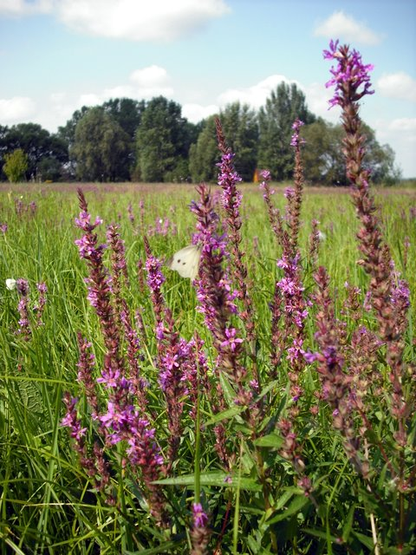
Obrázek 1 - Lázeňský mokřad (foto – autorka diplomové práce)

Metodika a materiál

4.1 Metodika práce

Data získaná z terénních sběrů na studované lokalitě PP Lázeňský mokřad vycházejí z autorčiny bakalářské práce (Haberlandová, 2010). Sběr arachnologického materiálu byl prováděn pomocí metody zemních pastí. Tato metoda má mnoho výhod. Jednou z nich je, že sběr probíhá nepřetržitě, za jakéhokoliv počasí a bez ohledu na časové možnosti sběratele. Rozborem materiálu získaného ze zemních pastí se může dospět k objektivnímu závěru o kvalitativním a kvantitativním složení epigeické arachnofauny, o stupni ekologické valence jednotlivých druhů pavouků a o jejich sezonní aktivitě. Metoda zemních pastí má ale i určitou nevýhodu, která se projevuje především v přesnosti uloveného materiálu. Do zemních pastí totiž padají především druhy velmi aktivní a úlovek tedy ukazuje pouze míru jejich aktivity. Převážná většina exemplářů odchycených do zemních pastí jsou samci, kteří jsou pohyblivější a aktivnější při vyhledávání jedinců s opačným pohlavím. Sběr rovněž ovlivňuje velikost druhů, protože druhy větší snadněji padají do zemních pastí než druhy malé (Majkus, 1988).

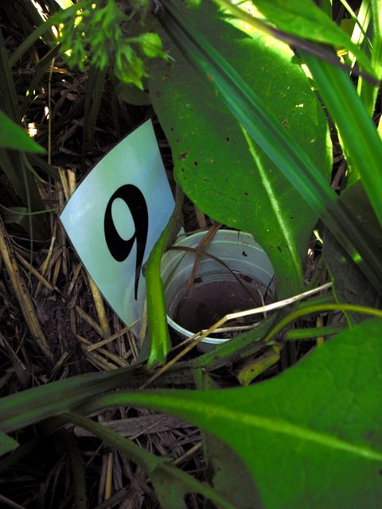
Obrázek 2 - past (foto – autorka diplomové práce)
Při výzkumu v roce 2010 bylo jako pasti použito deset stejných půllitrových nádob. Nádoby byly až po horní okraj zapuštěny do země a byly naplněny do 1/3 konzervačním médiem. Jako konzervační médium byl použit 3% formaldehyd. Rozmístění všech deseti pastí bylo vybíráno tak, aby charakterizovalo různé části biotopu. Jednotlivé pasti byly očíslovány. První tři pasti byly umístěny podél potoka, pasti tři a čtyři se nacházely u remízu, pasti devět a deset u rákosu a poslední tři pasti, které měly označení šest, sedm a osm, byly rozmístěny napříč loukou (Haberlandová, 2010).

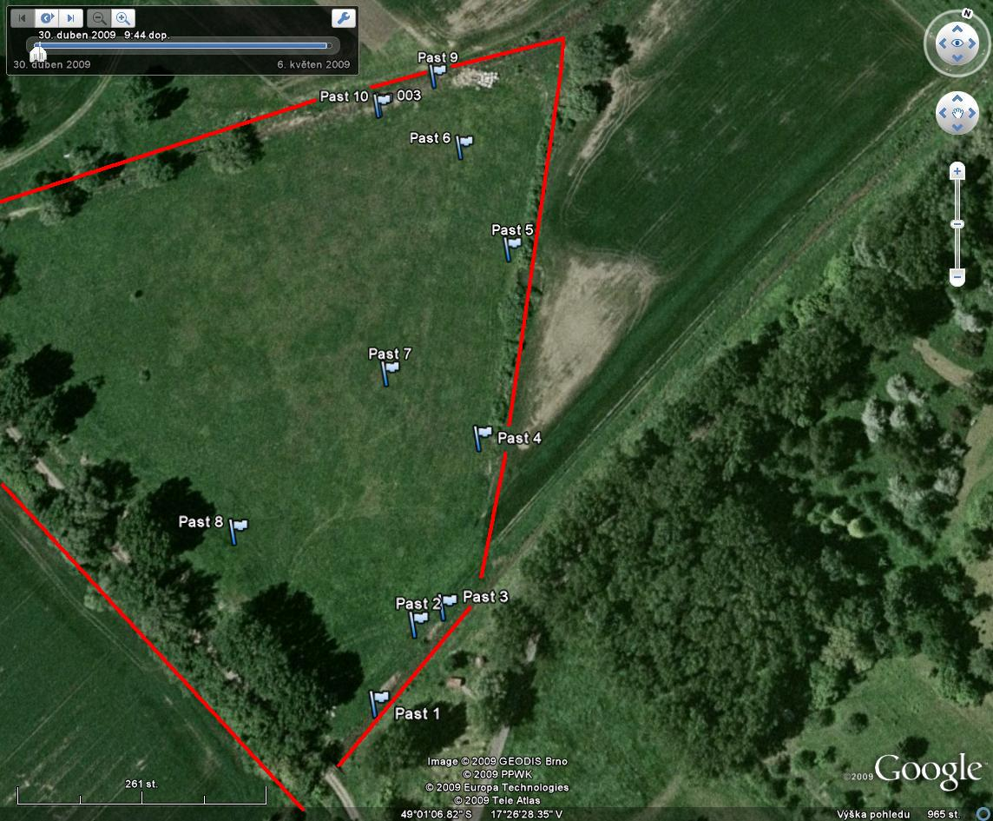
Obrázek 3 - Lázeňský mokřad - rozmístění jednotlivých pastí (foto - google.cz + autorka diplomové práce)

Výběr pastí probíhal přibližně jedenkrát za měsíc. Jednotlivá data sběru byla: 24. květen 2009, 7. červenec 2009, 18. srpen 2009, 7. září 2009 a 8. říjen 2009. Celkem tedy proběhlo pět sběrů. Při druhém sběru, 7. července 2009, bylo zjištěno, že mokřad byl strojově pokosen a pasti, které byly umístěny u rákosu a ty, které byly napříč loukou, byly zničeny (Haberlandová, 2010).
Tento sběr byl také velmi ovlivněn povodněmi, které byly na území České republiky v červnu 2009. Měsíční úhrn srážek byl na Uherskohradišťsku 104,7 mm. Dokonce se vyskytly i bleskové povodně nejen ve dne, ale i v noci 24. června 2009. Počet dnů se srážkami 10 mm a více byly tři za měsíc červen a se srážkami 1 mm a více dokonce sedm dní. Dlouhodobý srážkový průměr byl 78,1 mm. Tento měsíc byl také označen za pátý nejdeštivější v daném regionu za posledních 22 let. Tyto skutečnosti zcela určitě ovlivnily jak četnost nasbíraného materiálu, tak i složení arachnocenózy (Haberlandová, 2010).
Materiál získaný z pastí z jednotlivých částí lokality byl po výběru slit do společných nádob. Poté byl materiál převezen do laboratoře katedry biologie Přírodovědecké fakulty Ostravské univerzity, kde byl za pomoci klíčů a vedoucího bakalářské práce determinován.
Arachnologický materiál byl zafixován v 70% lihu (Haberlandová, 2010).

4.2 Metodika hodnocení stavu a péče v maloplošných zvláště chráněných území

Hodnocení stavu Přírodní památky Lázeňský mokřad bylo v této práci provedeno pomocí metodiky Svátek – Buček z roku 2005. Metodika umožňuje rychlé získání aktuálních informací o stavu maloplošných zvláště chráněných území a o adekvátnosti a efektivnosti péče o tato území. Výsledky hodnocení stavu a managementu jednotlivých chráněných území upozorňují nejen na klíčové problémy jednotlivých území, ale především umožňují získat přehledné aktuální informace o stavu a péči v lokálních a regionálních sítích chráněných území. Metodika je koncipována tak, aby ji bylo možné aplikovat i při hodnocení všech maloplošných území se zvláštním statutem ochrany. Například biocenter, biokoridorů a interakčních prvků tvořících skladební součásti územních systémů ekologické stability krajiny i registrovaných a evidovaných významných krajinných prvků (Svátek, Buček; 2005).

Metodika hodnocení stavu a péče v maloplošných chráněných územích je založena na následujících principech:

1) jednoduchost
Stav i péče jsou hodnoceny na základě jednoznačných a snadno hodnotitelných kritérií pomocí verbálně numerické stupnice. Zavedení kvantitativních multiplikátorů pro stanovení váhy kritérií umožňuje výsledné celkové zhodnocení stavu a péče o území (Svátek, Buček; 2005).

2) univerzálnost
Kritéria i ukazatelé byla vybrána tak, aby je bylo možno využít ve všech kategoriích zvláště chráněných území s rozmanitými předměty ochrany a také v dalších územích se zvláštním statutem ochrany. Pro všechny typy území je použit stejný postup hodnocení. Díky tomu je možné srovnání výsledků hodnocení v rozmanitých souborech chráněných území (Svátek, Buček; 2005).

3) rychlost
Hodnocení je založeno především na terénním prozkoumávání, částečně také na využití a sekundární analýze upotřebitelných materiálů o území. Metodika je koncipována tak, že terénní průzkum území menšího než 100 ha lze zvládnout za jeden den (více jak 90% maloplošných zvláště chráněných území v České republice nepřekračuje výměru 100 ha). V případě rozsáhlých území tvořených výrazně odlišnými částmi je možno hodnotit odděleně jednotlivé části chráněného území a na základě jejich hodnocení následně získat hodnocení celého území (Svátek, Buček; 2005).

4) komplexnost
Přestože jde o jednoduchou a rychlou metodu, hodnoceny jsou všechny důležité aspekty péče i stavu území. K hodnocení je využíván „nejlepší komplexní úsudek“, umožňující nalezení slabých (záporných) i silných (kladných) stránek stavu i péče. Závěrečné výsledné hodnocení pak odráží celkovou úroveň péče a stavu území (Svátek, Buček; 2005).
Metodika byla koncipována především pro potřeby provádění vrchního státního dozoru Ministerstva životního prostředí (dále jen „MŽP“) maloplošných zvláště chráněných území. Hodnocení může provádět každý odborník seznámený se základy ekologie a současné nauky o ochraně přírody (sozologie) (Svátek, Buček; 2005).

4.2.1 Postup hodnocení současného stavu a péče

Postup hodnocení maloplošného zvláště chráněného území je podle následujících kritérií.
Současný stav maloplošného zvláště chráněného území je hodnocen podle osmi kritérií uvedených v tabulce 1:

Tabulka č. 1: Kritéria hodnocení současného stavu
Kritéria hodnocení současného stavu území
název kritéria | stručná charakteristika hodnocení kritéria
zachovalost | posouzení zachovalosti území z hlediska předmětu ochrany
struktura | hodnocení prostorové, věkové a druhové struktury biocenóz
významné druhy | hodnocení stavu a vývoje populací zvláště chráněných a sozologicky významných druhů
reprodukce | hodnocení schopnosti reprodukce populací
narušení obnovy | posouzení závažnosti a rozsahu narušení obnovy
invazní a expanzivní druhy | s důrazem na výskyt invazních neofytů a neozoí
skládky a odpad | s ohledem na jejich rozsah a dopad na současný stav území
jiné negativní vlivy | hodnocení dalších případných negativních faktorů ovlivňujících stav území

Péče o maloplošná zvláště chráněná území je hodnocena podle osmi kritérií uvedena v tabulce číslo 2:

Tabulka č. 2: Kritéria hodnocení péče
Kritéria hodnocení péče o území
název kritéria | stručná charakteristika hodnocení kritéria
dokumentace | posouzení kvality existující dokumentace o území
značení hranic | hodnocení kvality značení hranic území
cesty | posouzení péče o síť cest (regulace návštěvnosti, eroze, fragmentace)
ochranné pásmo | hodnocení funkčnosti ochranného pásma i všech jevů v něm se vyskytujících
omezování vnějších negativních vlivů | posouzení eliminace všech významných a zřetelných negativních vlivů z okolí
péče o obnovu | hodnocení opatření, která obnovu ochraňují, umožňují či podporují
zásahy | hodnocení veškerých zásahů a opatření, ovlivňujících stav území
dosahování cílů ochrany | celkové posouzení péče vzhledem k dosahování cílů ochrany

Při hodnocení zvláště chráněného území je třeba posuzovat všechna kritéria stavu i péče. Je posuzována míra souladu jeho současného stavu s optimálním stavem, nikoli významnost nebo hodnota chráněného území. Pouze výjimečně, není-li hodnocení daného kritéria možné či smysluplné, existuje možnost některé z daných kritérií vypustit. Hodnotitel ale musí uvést, proč dané kritérium nelze posuzovat, a proto je tedy vypuštěno. V žádném případě však nelze vypustit kritérium zachovalost a kritérium dosahování cílů ochrany (Svátek, Buček; 2005).
U každého kritéria je základním principem hodnocení vždy srovnání aktuálního skutečného stavu (nebo péče) s optimálním stavem (nebo péčí) daného území. Optimální stav (nebo péče) je takový stav (nebo péče) území, při kterém jsou nejlépe naplněny cíle jeho ochrany a tato pak v daném území nejlépe plní svůj účel. Optimální stav (péče) se u různých chráněných území pochopitelně liší, tak jako se liší předměty a cíle jejich ochrany (Svátek, Buček; 2005).
Ze shora uvedených principů tedy vyplývá, že při hodnocení současného stavu území není posuzována významnost nebo hodnota území, ale stav daného území. Vysoké výsledné hodnocení současného stavu území neznamená, že jde o území vysoce významné, ale že současný stav území ve vysoké míře odpovídá představě o optimálním stavu daného zvláště chráněného území.
Při hodnocení chráněného území je tedy posuzována míra souladu jeho současného stavu s optimálním stavem, nikoliv významnost či hodnota chráněného území (Svátek, Buček ; 2005).

Každé z těchto 16 kritérií uvedených v tabulkách číslo 1 a 2 je ohodnoceno stupněm dle následující verbálně numerické tabulky:

Tabulka č. 3: Stupnice k hodnocení jednotlivých kritérií stavu a péče
číslo stupně | označení stupně
0 | extrémně nízký
1 | velmi špatný
2 | špatný
3 | průměrný
4 | dobrý
5 | vynikající

V tabulce č. 2, v níž je hodnocena péče o zvláště chráněné území, je druhým kritériem dokumentace. Toto kritérium má pro své vyhodnocení zvlášť tabulku.
Posuzován je stav dokumentace o chráněném území ve třech oblastech: platný právní předpis či rozhodnutí o vyhlášení, inventarizační průzkumy a plán péče. Největší důraz je kladen na plán péče o ZCHÚ a jeho obsah (Svátek, Buček; 2005).
Kritérium hodnocení je zaměřeno kvantitativně (existence dokumentů), ale i kvalitativně (obsah plánu péče). Kvalita dokumentace je posuzována především z formálního hlediska. Věcná správnost či oprávněnost navržených zásahů a opatření není tímto kritériem hodnocena. Dopad provedených zásahů a opatření v ZCHÚ je zhodnocen ostatními kritérii péče (Svátek, Buček; 2005).

Tabulka č. 4: Hodnocení stavu dokumentace
Stav dokumentace | ano | ne
Existuje platný právní předpis nebo rozhodnutí o vyhlášení ZCHÚ: | 0,5 | –
Byl zpracován inventarizační průzkum pro ZCHÚ: | 0,5 | –
Byl zpracován plán péče o ZCHÚ: | 0,5 | –
Plán péče je platný: | 0,5 | –
Platný plán péče obsahuje dostačujícím způsobem zpracované tyto části:
- základní identifikační a popisné údaje o ZCHÚ | 0,5 | –
- předmět ochrany a cíl péče | 0,5 | –
- rozbor stavu ZCHÚ | 0,5 | –
- plán zásahů a opatření | 0,5 | –
- předpokládané náklady podle jednotlivých zásahů | 0,5 | –
- mapové a jiné přílohy | 0,5 | –
Součet: | ...

Při hodnocení stavu dokumentace je v tabulce č. 4 za každou kladnou odpověď započítáno 0,5 stupně. Konečný stupeň hodnocení kritérií stavu dokumentace chráněného území je dán celkovým součtem v tabulce a hodnocen podle tabulky č. 3.

4.3 Postup prací

Pro prvotní hodnocení studovaného území byly využity výsledky bakalářské práce na téma Charakteristika pavoučích společenstev PP Lázeňský mokřad (Ostrožská Nová Ves), která popisuje jednotlivá arachnologická společenstva (Haberlandová, 2010). Dále byl posuzován plán péče, který byl získán od pana Pavla Šnajdary z oddělení ochrany přírody a krajiny, odboru životního prostředí a zemědělství na Krajském úřadě Zlínského kraje. Byly použity i jejich přílohy a mapy na dostupných internetových mapových serverech.
Při hodnocení bylo pracováno i s dostupnými inventarizačními průzkumy. Nejdůležitější částí hodnocení je terénní průzkum přírodní památky, který byl detailněji proveden v roce 2009 a opakován byl návštěvou v roce 2012. Přírodní památka Lázeňský mokřad byla navštívena celkem 9x, z toho při pěti návštěvách probíhaly výběry zemních pastí, které byly použity jako materiál do bakalářské práce v roce 2010. Spolu s terénním průzkumem byly pořízeny i fotografie. Při terénním průzkumu byl zhotoven terénní zápisník, kde byly zapisovány stavy jednotlivých pastí. Bylo konstatování, že několik pastí bylo zničeno díky pravidelnému kosení.

4.4 Výběr území

Přírodní památku Lázeňský mokřad jsem si vybrala proto, že se nachází nedaleko mého bydliště ve vzdálenosti přibližně 20 km. Upozornil mě na ni pozdější vedoucí mé bakalářské práce, RNDr. Zdeněk Majkus, CSc., kterou jsem vytvořila na Ostravské univerzitě v Ostravě v roce 2010.
Práce byla na téma Charakteristika pavoučích společenstev PP Lázeňský mokřad (Ostrožská Nová Ves). Doktor Majkus zde prováděl výzkum v roce 2007 a měl přání, aby v něm bylo pokračováno. Naše výsledky byly porovnány a bylo zjištěno několik nově se vyskytujících arachnologických druhů na této přírodní památce
4.5 Plány péče o zvláště chráněná území

Plán péče o zvláště chráněné území a jeho ochranné pásmo je definován v §38, odst. 1 zákona č. 114/1992 Sb., o ochraně přírody a krajiny takto: "Plán péče je odborný a koncepční dokument ochrany přírody, který na základě údajů o dosavadním vývoji a současném stavu zvláště chráněného území navrhuje opatření na zachování nebo zlepšení stavu předmětu ochrany ve zvláště chráněném území a na zabezpečení zvláště chráněného území před nepříznivými vlivy okolí v jeho ochranném pásmu." (Agentura ochrany přírody a krajiny České republiky, 2012).
Plány péče slouží jako podklad pro jiné druhy plánovacích dokumentů a pro rozhodování orgánů ochrany přírody. Nejsou závazné pro fyzické ani právnické osoby. Zpracování plánů péče zajišťují orgány ochrany přírody příslušné k vyhlášení zvláště chráněného území. Zpracování plánů péče o chráněné krajinné oblasti (dále CHKO), národní přírodní rezervace (NPR) a národní přírodní památky (NPP) zajišťuje tedy Ministerstvo životního prostředí prostřednictvím Agentury ochrany přírody a krajiny ČR. Plány péče o maloplošná zvláště chráněná území nenárodních kategorií (PR a PP) na území CHKO zajišťují správy jednotlivých CHKO (AOPK ČR, 2012).
Postup projednání plánu péče je rovněž stanoven v §38 zákona o ochraně přírody. Před schválením plánu péče vydá orgán ochrany přírody oznámení o možnosti seznámit se s návrhem plánu péče. Oznámení zveřejní na portálu veřejné správy a zašle dotčeným obcím, které je zveřejní na své úřední desce. Orgán ochrany přírody plán péče schvaluje až po projednání a protokolárním vypořádání připomínek vlastníků, obcí a krajů. Plány péče se schvalují zpravidla na období deseti až patnácti let a jejich realizaci zajišťují příslušné orgány ochrany přírody (AOPK ČR, 2012).
Schválený plán péče uloží orgán ochrany přírody v ústředním seznamu ochrany přírody (§ 42) a předá v elektronické podobě na technickém nosiči dat dotčeným obcím a krajům.
Plán péče se skládá z rozborové části a návrhové části. Rozborová část obsahuje shromážděné odborné údaje, historii území a historii managementu a vlastní terénní šetření. V návrhové části jsou na základě rozborové části navržena opatření pro udržení příznivého stavu území, opatření pro zlepšení stavu území, populaci vzácných druhů atd. V závěru by nemělo chybět to, jak se docílí omezení negativních vlivů v území a jeho ochranném pásmu.
Dodatek k plánu péče obsahuje nepředvídatelné události, jako například výskyt invazních druhů, nadměrná eroze, kalamita nebo změna vodního režimu (AOPK ČR, 2011).
Před samotným hodnocením stavu a plánu péče je vhodné a žádoucí získáni předběžných informací z plánu péče či jiného informačního zdroje o území (předpis o vyhlášení ZCHÚ, inventarizační průzkumy atd.). Z těchto pramenů je možno získat základní údaje o chráněném území (nezbytné je určení předmětu ochrany), upozornění na případné problémy nebo výjimečnosti daného území, mapové podklady či přehled o prováděné péči.
Plány péče jsou především určeny k těmto účelům:
1) získání základních informací o chráněném území (identifikační údaje, lokalizace, charakteristika ekotopu a biotopu, předmět a cíl ochrany)
2) seznámení s návrhy zásahů a opatření
3) předběžné upozornění na hodnoty či problémy území
4) hodnocení stavu dokumentace a přítomnosti významných druhů

Přestože informace z plánu péče mohou usnadnit nebo zpřesnit hodnocení území, není existence platného plánu nebo jiného informačního zdroje nezbytnou podmínkou pro provedení hodnocení. To je založeno na terénním průzkumu, lze tedy hodnotit stav i péči v území, pro něž neexistuje plán péče. Hodnotitel musí vždy vědět, co přesně je předmětem ochrany (Svátek, Buček; 2005).

5. Charakteristika studovaného území

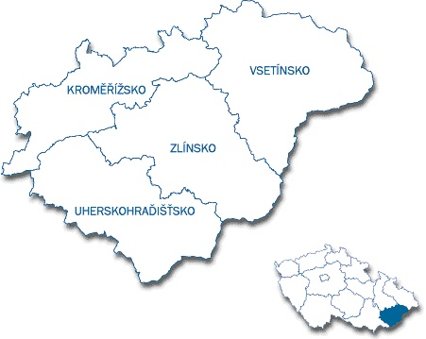
Obrázek 4 - Zlínský kraj (foto – valasskemezirici.cz)

Podle regionálního geologického třídění území České republiky náleží Zlínsko k Západním Karpatům, které jsou součástí alpsko-karpatského pásma v Evropě – Alpid. Vznikly alpínským vrásněním v druhohorách a třetihorách. Zlínský region se vyznačuje rozmanitým povrchem od rovin a nížinných pahorkatin až po hornatiny Bílých Karpat, Javorníků a Moravskoslezských Beskyd. Suchozemská flóra náleží naprostou většinou biogeografické podprovincii karpatské. Pouze úzká Dyjsko-moravská niva, od hranice okresu Uherské Hradiště na sever po Napajedla, náleží k podprovincii panonské. Stepní a teplomilná fauna, charakteristická pro centrum panonské podprovincie v ČR, je však v tomto úseku již výrazně ochuzená. Je to dáno především tím, že niva řeky Moravy, která zde protéká, je velmi zkultivovaná. Zbytky starých ramen a mokřadů jsou nepatrné, převážně zmizely i louky a lužní lesy. Jejich přírodně cennější zbytky zůstaly jen na dvou lokalitách – v Ostrožské Moravě (560 ha lesa a nivních luk) a v Kněžpolském lese s ramenem Kanada (450 ha převážně lužního lesa). Většina fauny karpatské podprovincie regionu patří k běžným středoevropským formám pahorkatinné, podhorské až horské fauny. Přírodně nejvýznamnějším celkem regionu jsou Bílé Karpaty (Mackovčin & Sedláček, 2002).
Ve zlínském regionu se ochrana přírody jako systematická činnost objevuje na začátku 20. století. V té době zde Jan Lichtenstein zřídil přírodní rezervaci Javořinu (rok 1909) na ochranu lesních porostů a zvěře. V pozdějších letech se však o ochranu přírody přičinily i nejrůznější spolky, vědecké společnosti a přírodovědecké kluby. Stagnace ve vyhlašování chráněných území nastala za okupace (ve válečném období 1939 - 1945). Po válce, zejména po vydání prvního zákona o ochraně přírody z roku 1956, dochází k podstatnému nárůstu počtu chráněných území. Celková soustava zvláště chráněných území na Zlínsku zahrnuje celkem 143 území: dvě chráněné krajinné oblasti – Bílé Karpaty a Beskydy (částečně přesahují do sousedních regionů - Brněnsko a Ostravsko), šest národních přírodních rezervací, tři národní přírodní památky, 34 přírodních rezervací a 100 přírodních památek (Mackovčin & Sedláček, 2002).
Počátky cílené ochrany přírody v bývalém okrese Uherské Hradiště lze také datovat od počátku 20. století. Od roku 1922 působil v okrese učitel a botanik Stanislav Staněk (1903-1982), který v průběhu následujících let navrhl více než 20 lokalit z územního okresu k ochraně (Hrabec, Šnajdara & Krupičková, 2002).
Region Uherské Hradiště se nachází na jihovýchodní Moravě. Plocha bývalého okresu je 991,66 km².
Jeho osou je široké údolí Moravy, tvořící severovýchodní uzávěr Dolnomoravského úvalu. Jihovýchodní hranice okresu je státní hranicí mezi Českou republikou a Slovenskou republikou (Mackovčin & Sedláček, 2002).

5.1 Základní údaje o lokalitě

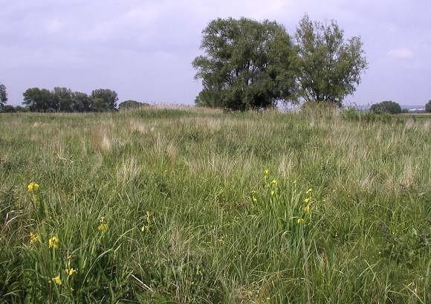
Obrázek 5 - Přírodní památka Lázeňský mokřad (foto – nature.hyparlink.cz)

Jedná se o slatinnou louku, která se nachází v nivě řeky Moravy. V její těsné blízkosti vyvěrají prameny sirné vody s léčebnými účinky. Těch se od roku 1903 využívá v místních sirných lázních 1 km severně od obce Ostrožská Nová Ves nedaleko Uherského Hradiště. Evidenční kód ÚSOP: 2120. Kategorie IUCN: nezadaná. Celková výměra: 9,1756 ha. Nadmořská výška je 175 m n. m. (Podešva, 2011).
Podloží je tvořeno kvartérními sedimenty řeky Moravy, především štěrkopísky a přeryvem fluviálních naplavenin hlín. Lokalita není zalesněna (Podešva, 2011).
Mokřad se nachází v Dyjsko-moravském bioregionu. Jako přírodní památka byl vyhlášen Nařízením Okresního úřadu v Uherském Hradišti č. 3/2001 ze dne 21. března (Hrabec, Šnajdara & Krupičková, 2002).

5.2. Předmět ochrany

Motivem je zachování posledního zbytku původních slatinných luk a porosty vrbin jako biotopu vzácných druhů bezobratlých (Hrabec, Šnajdara & Krupičková, 2002).

5.2.1 Botanická charakteristika území

Na lokalitě bylo zjištěno téměř sto druhů vyšších rostlin. Z botanického hlediska jde o území, které nemá v nivě Moravy na území okresu obdoby (Podešva, 2011).
Z významných rostlinných druhů zde byl zjištěn skřípinec jezerní (Schoenoplectus lacustris), kamyšník přímořský (Bolboschoenus maritimus), sítina sivá (Juncus inflexus), ostřice srstnatá (Carex hirta), kosatec žlutý (Iris pseudacorus), šmel okoličnatý (Butomus umbellatus), bohatá populace česneku hranatého (Allium angulosum), žluťucha lesklá (Thalictrum licidum) a také silně ohrožená zeměžluč spanilá (Centaurium pulchellum) a ožanka čpavá (Teucrium scordium). Vysazen zde byl kosatec sibiřský (Iris sibirica), na sušší místa na jižním okraji rezervace kriticky ohrožená máčka plocholistá (Eryngium planum), která se vyskytuje také na nedalekém kunovickém letišti (Podešva, 2011).

5.2.2 Zoologická charakteristika území

Orientačním zoologickým průzkumem byly zjištěny vzácné druhy brouků vázané na porosty vrb, např. tesaříci Xylotrechus pantherinus, Ropalus macropuc, Aromia moschata, neboli tesařík pižmový a velmi vzácní krasci Scintrilantrix dives, Agrilus guerni, Agrilus pseudocyanes delphinensis.
V polních kulturách v bezprostředním okolí luk byl zjištěn zvláště chráněný silně ohrožený krajník zlatotečný (Calosoma auropunctatum). Jedná se o mizející druh, který se ojediněle objevuje v teplejších oblastech na polích a stepích.
Na území přírodní památky byla zjištěna také velmi lokální a vzácná píďalka žluťuchová (Perizoma sagittata). Její přežívání na lokalitě po povodních v r. 1997 však nebylo prokázáno.
Z tohoto místa je také známá lokální a vzácná mokřadní můra rákosnice lesklicová (Archanara neurica). Z obojživelníků se ve vodních příkopech a tůňkách vyskytují zejména zelení skokani Rana sp. a rosnička zelená Hyla arborea.

Louky je nutné kosit vzhledem k možnému zahnízdění ohrožených druhů ptáků vždy až koncem léta (Hrabec, Šnajdara & Krupičková, 2002).

6. Výsledky

6.1 Zhodnocení stavu biodiverzity pavoučích společenstev
ve studované lokalitě
Tabulka č. 5: Kritéria hodnocení současného stavu
Hodnocení současného stavu území |  |  |  | stupeň
zachovalost |  |  |  | 4
struktura |  |  |  | 3
významné druhy |  |  |  | 4
reprodukce |  |  |  | 4
narušení obnovy |  |  |  | 4
invazní a expanzivní druhy |  |  |  | 2
skládky a odpad |  |  |  | 2
jiné negativní vlivy |  |  |  | 4

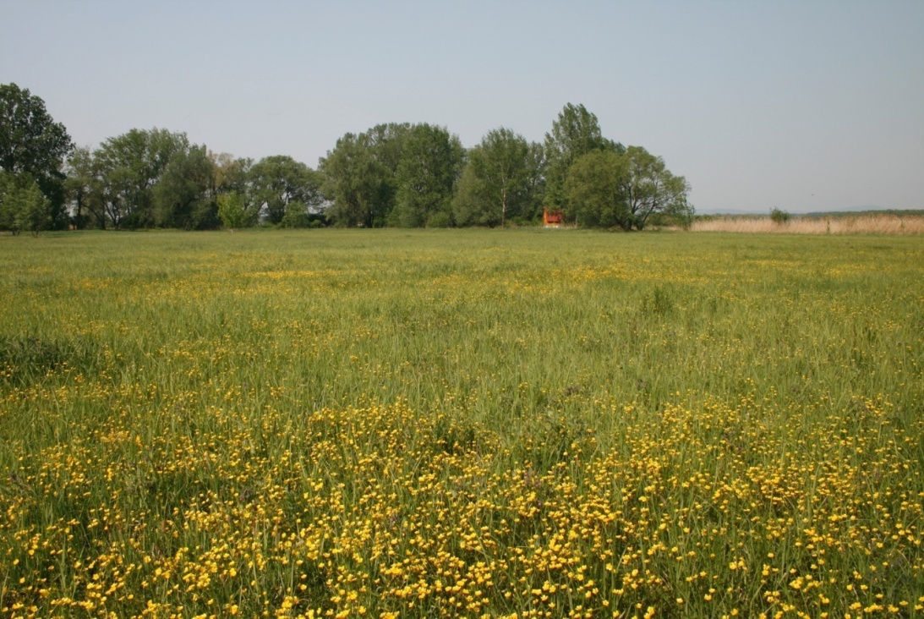
Obrázek 4 - PP Lázeňský mokřad – květen 2009 (foto – autorka diplomové práce)
Jak je vidět na obrázku č. 4, lze stav považovat za nevyhovující na méně než 30% území. Zachovalost území je hodnocena při terénním průzkumu a s přihlédnutím k disponibilním podkladovým materiálům.
Struktura území se dá považovat za vyhovující.
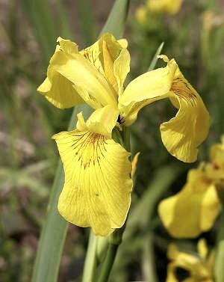
Obrázek 5 - Kosatec žlutý (foto - nature.hyperlink.cz)

U hodnocení významných druhů se jedná o příznivý stav populací všech významných druhů. Například výskyt kosatce žlutého (Iris pseudacorus), jednoho z nejvýznamnějších faunistických druhů území.
Obnovu populací hodnotíme při terénním průzkumu tak, že zjišťujeme rozsah území, kde jsou pro reprodukci příznivé podmínky (Svátek, Buček; 2005). Na PP Lázeňský mokřad lze tedy reprodukci považovat za dobrou. U některých druhů je dostatečná, příznivé podmínky jsou na většině území.
Poškození je malé. Je poškozeno méně než 30% obnovy.
Výskyt invazních a expanzivních druhů je významný. Na většině plochy území je roztroušený výskyt invazních nebo expanzivních druhů, nepřevažujících nad druhy přirozených společenstev (Svátek, Buček; 2005).

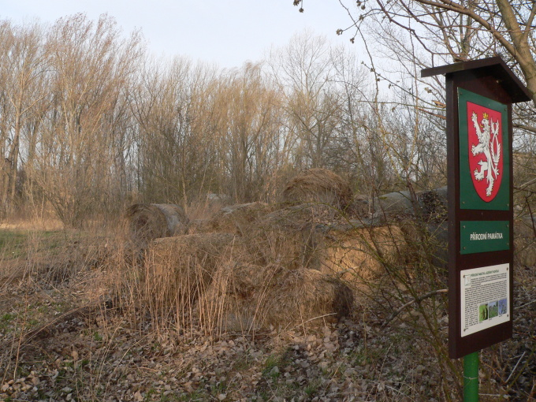
Obrázek 6 - Skládka suché trávy na PP (foto - autorka diplomové práce)
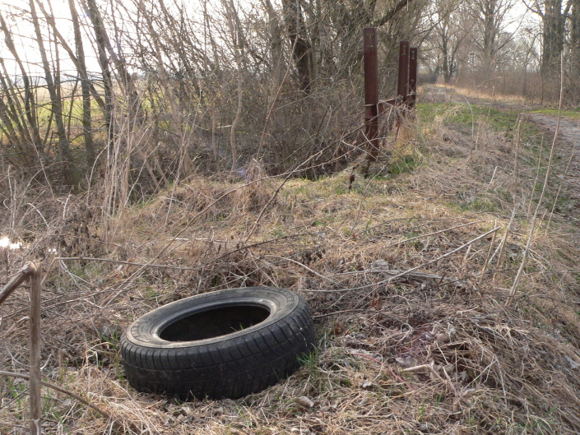
Obrázek 7 - Znečištění u příjezdové cesty na PP (foto - autorka diplomové práce)

Výskyt a vliv skládek byl zjišťován při terénním výzkumu a byl ohodnocen jako středně znečištěný, jediným negativním vlivem bylo zjištění skládky několik let staré suché trávy na okraji lokality. V plánu péče je však uvedeno, že posekaná biomasa nemá být pokud možno deponována na ZCHÚ. To zde však není dodržováno. Znečištění je také před vlastním příchodem na přírodní památku, u příjezdové cesty. Na území se neprojevují důsledky jiných negativních vlivů.

6.2 Analýza stavu předmětu ochrany ve studované lokalitě

Analýza stavu vyplývá se závěrů mé bakalářské práce. Hodnotu sledovaného ekosystému nemůže prokázat přítomnost jednotlivých, byť faunisticky a ekologicky významných či chráněných druhů živočichů, ale celkový počet druhů společenstva a jejich vlastnosti, tedy celková diverzita. Nález ojedinělého druhu (jedince) ještě nemusí znamenat přítomnost celého společenstva a naopak existence společenstva s sebou nemusí přinášet přítomnost všech možných druhů. Pro objektivní zhodnocení kvality arachnocenóz je nutná realizace kvantitativních a hlavně dlouhodobých výzkumů, které mohou zachytit všechny kvalitativně-kvantitativní změny v populacích nejen pavouků (ale živočichů obecně) v průběhu jejich sukcese (Majkus, 2007).
Z bioindikačního hlediska bylo významné zastoupení dvou klimaxových druhů pavouků s vysokou bioindikační hodnotou. Jedná se o druh Trachyzelotes pedestris (1 exponát) a Heliophanus flavipes (1 ex.) (Haberlandová, 2010).

Dalšími faunisticky významnými druhy jsou:

Micaria pulicaria (Sundevall, 1831) (obr. 15)
Obývá především otevřená až polozastíněná místa od nížin do vyšších poloh.
Sběry: 3 ex. (Haberlandová, 2010).

Arctosa leopardus (Sundevall, 1833) (obr. 16)
Hojnější palearktický klimaxový druh. Žije v trávě a v detritu na různých typech mokřadů, rybníků, slatinných luk a rašelinišť, ale i pod kameny na štěrkových březích stojatých a tekoucích vod. Tento druh vzhledem k početnému zastoupení lze považovat pro arachnocenózu PP Lázeňský mokřad za druh typický.
Sběry: na lokalitě hojný (12 ex.) (Haberlandová, 2010).

Hypsosinga pygmaea (Sundevall, 1831) (obr. 17)
Holarktický druh žijící v trávnatých porostech na prosvětlených, avšak spíše vlhčích až mokřadních stanovištích. Klimaxový druh s vysokým bioindikačních potenciálem.
Sběry: 1 ex. (Haberlandová, 2010).

Scotophaeus scutulatus (L.Koch, 1866) (obr. 18)
Středně hojný palearktický druh s častějším výskytem v lužních či podmáčených lesích. Občas bývá nalézán pod kůrou stromů a často i v lidských sídlech.
Sběry: 3 ex. (Haberlandová, 2010).

Trachyzelotes pedestris (C.L.Koch, 1837) (obr. 19)
Vzácnější evropský termofilní a klimaxový druh s výskytem na teplejších stanovištích (skalní stepi, lesostepi, ale i lužní lesy). Nalézán bývá pod kameny a v detritu.
Sběry: 1 ex. (Haberlandová, 2010).

Heliophanus flavipes (Hahn, 1832) (obr. 20)
Klimaxový druh žijící na vegetaci skalních stepí a xerotermních lokalit.
Sběry: 1 ex. (Haberlandová, 2010).

6.3 Hodnocení stavu ZCHÚ z hlediska cílů ochrany dle plánu péče

Kritéria a ukazatele hodnocení péče o ochranu byla hodnocena dle tabulky číslo 2 a kritérium dokumentace podle tabulky číslo 4.

Tabulka č.6: Hodnocení kritérií péče o území:
Hodnocení péče o území |  |  |  | stupeň
dokumentace |  |  |  | 5
značení hranic |  |  |  | 3
cesty |  |  |  | 2
ochranné pásmo |  |  |  | 4
omezování vnějších negativních vlivů |  |  |  | 2
péče o obnovu |  |  |  | 2
zásahy |  |  |  | 4
dosahování cílů ochrany |  |  |  | 4

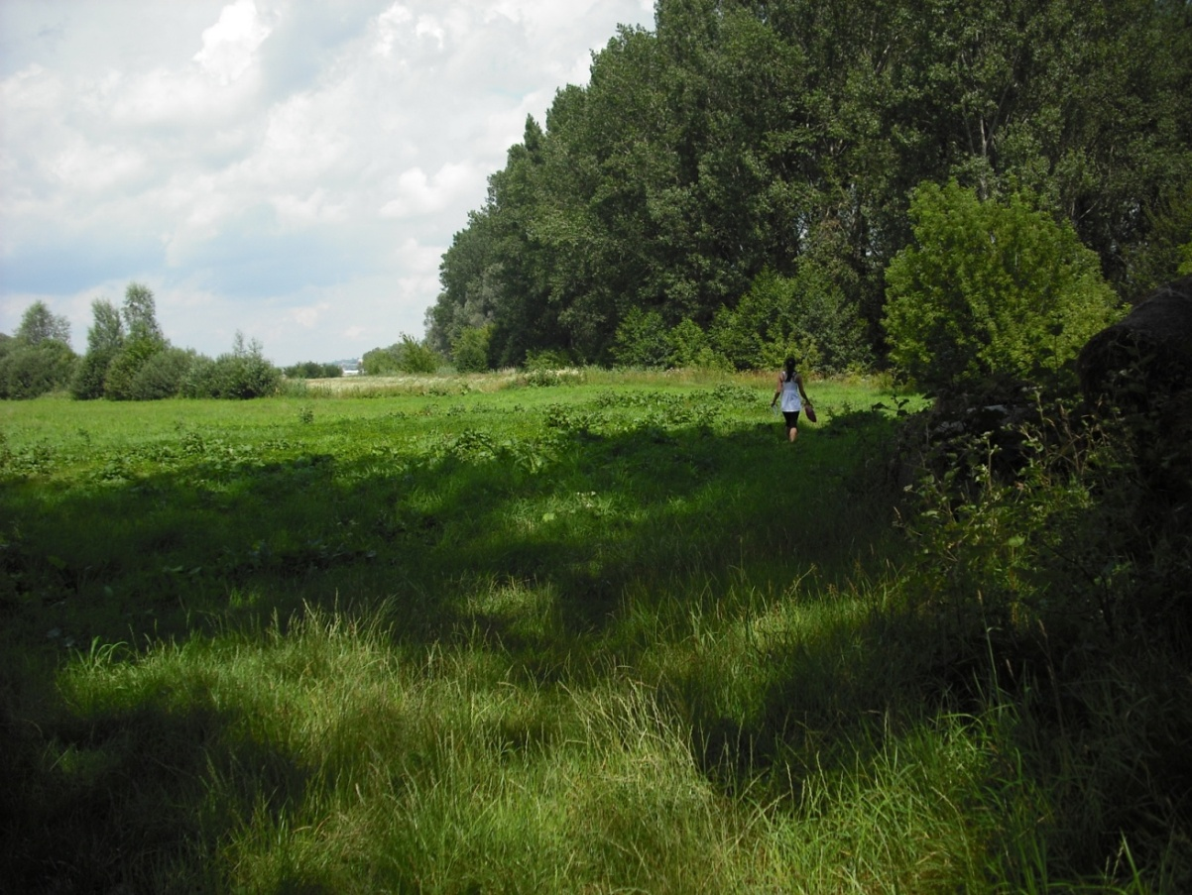
Obrázek 8 - Lázeňský mokřad - červenec 2009 (foto - autorka diplomové práce)

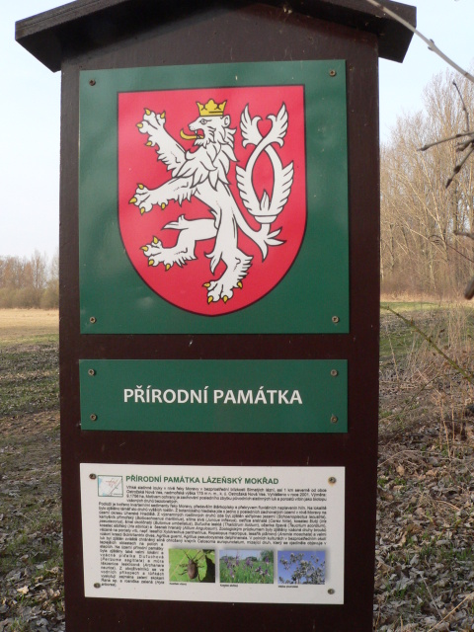
Obrázek 9 - Označení přírodní památky (foto - autorka diplomové práce)

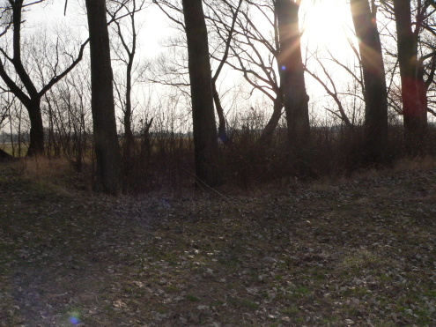
Obrázek 10 - Neoznačené hraniční stromy lokality (foto - autorka diplomové práce)

U značení hranic bylo hodnoceno označení ZCHÚ tabulemi se státním znakem a pruhovým označením hraničních stromů. Část hraničního značení území je nepřesná nebo nepřehledná, protože se zde nevyskytuje označení hraničních stromů.
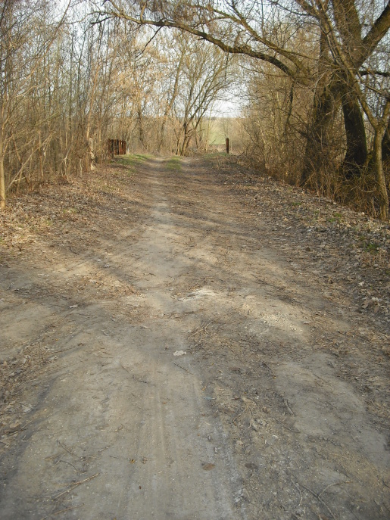
Obrázek 11 - Příjezdová cesta k přírodní památce (foto - autorka diplomové práce)
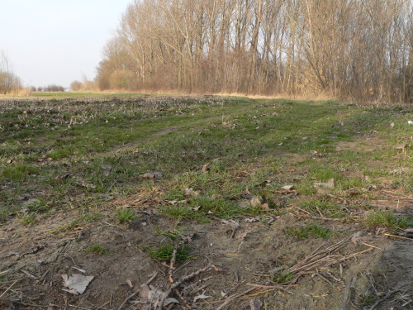
Obrázek 12 - Přejezdová cesta přes PP na zemědělsky využívaná pole (foto - autorka diplomové práce)
Síť cest má výrazně negativní vliv na část území. Po obvodu přírodní památky Lázeňský mokřad jsou vyjeté koleje od zemědělských vozidel. I jižní část památky je poškozena cestami. Za památkou se totiž nachází pole využívané pro pěstování zemědělských plodin. Příjezdové cesty k přírodní památce nejsou v dobrém stavu. Jedná se spíše o neudržované polní cesty.
Ochranné pásmo ZCHÚ slouží k zabezpečení zvláště chráněného území před rušivými vlivy z okolí (dle zákona České národní rady č. 114/1992 Sb., o ochraně přírody a krajiny). Pokud není vyhlášeno jinak, je jím u maloplošných ZCHÚ vždy území do vzdálenosti 50 m od hranic ZCHÚ (Svátek, Buček; 2005). Ochranné pásmo tedy chrání většinu území před rušivými vlivy z okolí.

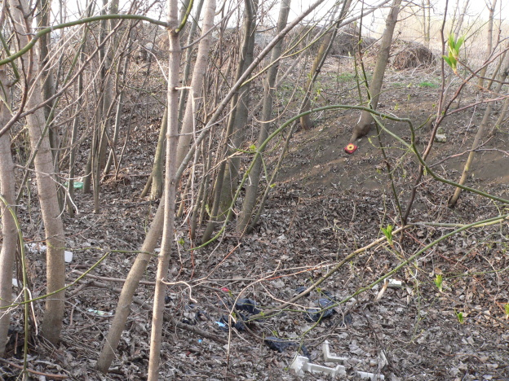
Obrázek 13 - Znečištěné okolí přírodní památky (foto - autorka diplomové práce)
Omezování vnějších negativních vlivů lze považovat za špatné. Byly hodnoceny výsledky opatření, které vedou k omezování negativních vlivů pronikajících z okolí a ohrožujících chráněné území (například vlivů zvýšené turistické návštěvnosti a následného znečišťování území, sběru přírodnin, sešlapu vegetace, rušení živočichů nebo vlivů aplikace průmyslových hnojiv a pesticidů, provozu motorových vozidel či průmyslového podniku v blízkosti území). Hodnoceny jsou výsledky snah správce území o eliminaci těchto negativních vlivů (péče o čistotu, omezování negativních vlivů turistické návštěvnosti či provozu vozidel atd.) (Svátek Buček; 2005).
Vzhledem k tomu, že přírodní památka se nachází asi 1 km od lázní v Ostrožské Nové Vsi, stává se častým místem procházek pacientů i návštěvníků lázní. Tomu také odpovídá čistota památky a jejího okolí. Často také bývá použita k přejezdu motorových vozidel na okolní zemědělsky využívaná pole.
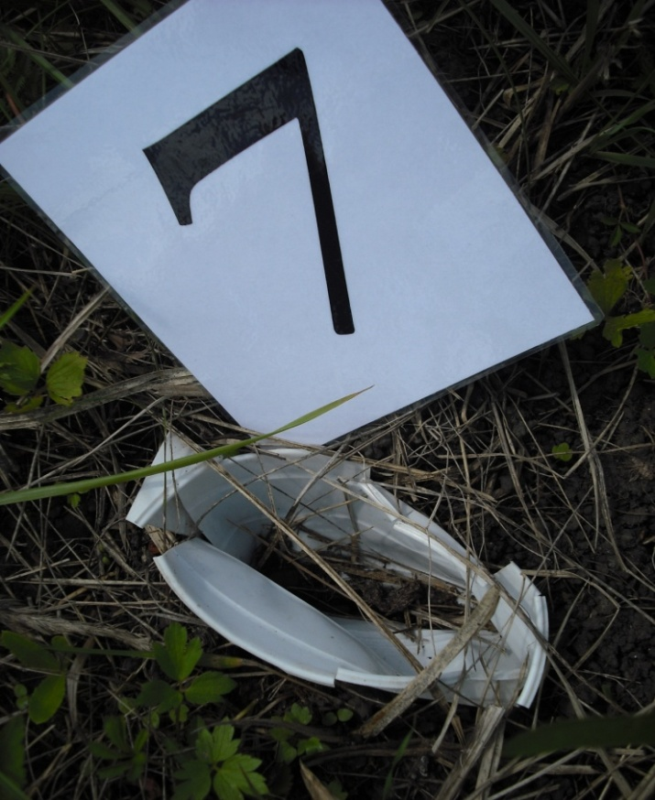
Obrázek 14 - Zničená past (foto - autorka diplomové práce)
V rámci kritéria „zásahy“ byly souhrnně hodnoceny všechny zásahy a opatření, které byly (nebo měly být) provedeny v zvláště chráněném území. Posuzuje se především dopad zásahů a opatření na předmět ochrany. Jako negativní jsou hodnoceny jednak nevhodné zásahy a opatření, jednak absence potřebných žádoucích zásahů a opatření, především těch, které jsou navrženy v plánu péče (Svátek, Buček; 2005). Vzhledem k tomu bylo toto kritérium označeno jako dobré. Dochází tedy k většině potřebných zásahů a opatření. Na obr. 13 je fotografie zničené zemní pasti ze srpna 2009. Past i se svým obsahem byla zničena díky pravidelnému kosení, které právě v tomto období na louce probíhá. Díky pojezdu vozidla, které toto kosení zabezpečuje, nebyly některé pasti vůbec nalezeny.
Poslední kritérium, tj. dosahování cílů ochrany, je nejdůležitější v hodnocení péče. Souhrnně hodnotí úroveň péče o chráněné území. Posuzováno je, zda péče směřuje k dosažení cíle ochrany území; srovnávány jsou zde předměty a cíle ochrany se současným stavem chráněného území (Svátek, Buček; 2005). Dosahování cílů ochrany bylo posuzováno na základě výsledků terénního průzkumu s přihlédnutím k cílům ochrany území a jejich specifikaci v plánu péče. Podle toho bylo vyhodnoceno jako dobré a existují pouze drobné nedostatky v dosahování cílů ochrany. Hlavním cílem ochrany je zachování jednoho z posledních zbytků někdejších slatinných luk s vzácnou flórou i faunou.
Jako první kritérium u hodnocení péče o území je dokumentace. Jak již bylo zmíněno, hodnoceno je podle tabulky (viz zadání tabulky č.4).
Stav dokumentace je zjišťován v přípravné fázi hodnocení analýzou disponibilních pramenů uložených u příslušného orgánu ochrany přírody (Svátek, Buček; 2005).
Tyto materiály byly získány od pana Pavla Šnajdary z Oddělení ochrany přírody a krajiny Odboru životního prostředí a zemědělství na Krajském úřadě Zlínského kraje.

Tabulka č.7: kritéria a ukazatele hodnocení péče o území
Stav dokumentace |  |  |  |  |  |  | ano | ne
Existuje platný právní předpis nebo rozhodnutí o vyhlášení ZCHÚ |  |  |  |  |  |  | 0,5 | -
Byl zpracován inventarizační průzkum pro ZCHÚ |  |  |  |  |  |  | 0,5 | -
Byl zpracován plán péče o ZCHÚ |  |  |  |  |  |  | 0,5 | -
Plán péče je platný |  |  |  |  |  |  | 0,5 | -
Platný plán péče obsahuje dostačujícím způsobem zpracované tyto části:
Základní identifikační a popisné údaje o ZCHÚ |  |  |  |  |  |  | 0,5 | -
Předmět ochrany a cíl péče |  |  |  |  |  |  | 0,5 | -
Rozbor stavu ZCHÚ |  |  |  |  |  |  | 0,5 | -
Plán zásahů a opatření |  |  |  |  |  |  | 0,5 | -
Předpokládané náklady podle jednotlivých zásahů |  |  |  |  |  |  | 0,5 | -
Mapové a jiné přílohy |  |  |  |  |  |  | 0,5 | -
Součet |  |  |  |  |  |  | 5 | 0

Plán péče byl zpracován na období 2004 – 2013. Zpracován byl RNDr. M. Elsnerovou a RNDr. D. Trávníčkem na pracovišti Muzea JV Moravy ve Zlíně, příspěvkové organizaci dne 30. 10. 2003. Cílem ochrany přírodní památky Lázeňský mokřad je, jak již bylo zmíněno, zachování jednoho z posledních zbytků někdejších slatinných luk s vzácnou flórou i faunou.
Mezi návrhy praktických opatření patří:
- jednorázová opatření
  - odstranit rozšiřující se jasan jasanolistý (Negundo aceroides)
  - políčka převést opět na louku – do uplynutí deseti let
- pravidelná opatření
- přední část louky kosit jedenkrát ročně, nejlépe v období srpen až září
- navážky na okraji přírodní památky kosit dvakrát ročně
- ostatní plochy památky kosit jednou až dvakrát za tři roky
- pokosenou biomasu pokud možno nedeponovat na zvláště chráněném území
- vyhloubit několik mělkých tůní pro obojživelníky a periodicky je obnovovat
- potlačovat rozšiřující se lemy křovin na okrajích louky
- za účelem posílení populace kosatce sibiřského (Iris sibirica) a máčky plocholisté (Eryngium planum) provádět citlivé lokální narušení půdního povrchu v okolí současného výskytu pro lepší možnost uchycení semen

V plánu péče o přírodní památku Lázeňský mokřad jsou také návrhy na odborná opatření, a to - sledovat pokusně vysazené láčky plocholisté (Eryngium planum) a provést inventarizační průzkum ptáků a bezobratlých (brouci, motýli, vážky).

Předpokládané náklady:
a) jednorázové
ořez expandujících vrb ........................................................15 000,-
likvidace skládky stavební suti...........................................10 000,-
zalučnění políček 1,5 ha.......................................................60 000,-
celkem...................................................................................85 000,-
b) pravidelné
kosení 4 ha lištovou sekačkou......................................................56 000,-
odstranění ruderální vegetace 0,7 ha křovinořezem....................15 000,-
celkem...........................................................................................71 000,-
6.4 Návrh souboru opatření ke zlepšení péče o biodiverzitu ve studované lokalitě na základě bioindikačně a faunisticky významných druhů pavouků

V návrhu na zlepšení vycházím ze své bakalářské práce Charakteristiky pavoučích společenstev PP Lázeňský mokřad (Ostrožská Nová Ves).
Z bioindikačního hlediska bylo významné zastoupení dvou klimaxových druhů pavouků s vysokou bioindikační hodnotou. Jednalo se o druh Trachyzelotes pedestris neboli skálovka černá a Heliophanus flavipes, česky skákavka žlutonohá. Na území se však našlo jen po jednom exponátu. Oběma druhům vyhovují teplejší stanoviště, za což lokalitu na jihu Moravy lze považovat.
Dalším významným druhem byla například mikérie travní (Micaria pulicaria). Jedná se o druh vyskytující se na polozastíněných místech. Díky vysokým stromům na okraji lokality se zde mikérii velmi daří.
Slíďák levhartí (Arctosa leopardus) je palearktický druh. Tedy druh vztahující se k severní části tzv. Starého světa, to znamená k Evropě, střední a severní Asii a severní Africe. Žije v trávě a detritech na různých typech mokřadů, rybníků, slatinných luk a rašelinišť. Proto je pro tento druh významné jen jedno roční kosení celého území louky. Z tohoto důvodu lze tento druh považovat vzhledem k početnému zastoupení pro arachnocenózu PP Lázeňský mokřad za druh typický.
Také křížák trpasličí (Hypsosinga pygmaeu) je druh, který žije v travnatých porostech. Proto i tomuto druhu vyhovuje jen jedno roční kosení. Na severní části mokřadu se vyskytuje několik vyhloubených tůní pro obojživelníky. V pastech blízko těchto tůní byl také tento křížák nejčastěji nalézán, vzhledem k jeho výskytu ve vlhčích místech. Ze stejných důvodů zde byla nalezena i skálovka domácí (Scotophaeus scutulatus).

7. Diskuze

Předložená studie je ukázkou hodnocení stavu Přírodní památky Lázeňský mokřad podle dokumentu Metodika hodnocení stavu a péče v maloplošných zvláště chráněných územích od Svátka a Bučka z roku 2005 s využitím bioindikačně a faunisticky významných druhů zjištěných ve své bakalářské práci z roku 2010. Bylo využito odborných požadavků, které byly vedeny zájmem zajistit komplexní územní ochranu celé fluviální sukcesní série nivních biotopů v řešené oblasti.
V krajině - ekologické a ochranářské literatuře probíhala velmi obsáhlá diskuse k optimální územní velikosti přírodních rezervací a památek (Diamond, 1975; Soulé & Simberloff, 1986), v níž se řešilo především to, zda je druhová diverzita určitých ekosystémů maximálně chráněna v jedné plošně rozsáhlé přírodní rezervaci nebo naopak ve více menších rezervacích o stejné celkové rozloze (SLOSS – single large or severall small). Přestože význam plošně malých rezervací a památek je nepochybný (Shafer, 1995), ochranářské snahy jsou zpravidla směřovány k velkým rezervacím, které by zahrnovaly pokud možno celé krajinné ekosystémy (Peres & Terborgh, 1995), což zpravidla v reálné situaci není možné a bývá proto kompromisně řešeno vnitřní zonací velkých chráněných území (Sutherland & Hill, 1995). Důraz je kladen zejména na řízení chráněných populací vzácných biologických druhů v rezervacích a památkách tak, aby byly zohledněny velké metapopulace (Soulé & Terborgh, 1999), omezen nepříznivý vliv okrajového efektu na interiérové druhy, pokud jsou předmětem ochrany (Gibbs & Faaborg, 1990) a aby jednotlivé rezervace a památky byly v krajině vzájemně propojeny (Simberloff, 1992), i když to může být pro některé vzácné druhy rizikové.
Předložená studie se nezabývá přímo problematikou managementu území přírodní památky (Anonymus, 1999; Moucha; 1994). Otázkou reprezentativnosti sítě chráněných přírodních území v ČR se zabývala řada autorů (Zlatník, 1968; Petříček & Míchal, 1988). Pro účely vytvoření reprezentativní sítě chráněných území vznikaly u nás i speciálně zaměřené klasifikační systémy ekosystémů zpravidla založené na fyziotypech vegetace (např. Petříček et al., 1999). Ve všech diskusích kolem této otázky se samozřejmě vždy objevovaly praktické problémy spojené jak s politickými, tak i komerčními tlaky proti vyhlašování chráněných území (Zlatník, 1968; Míchal et al., 1992). V letech 2003-2005 byl realizován výzkumný projekt MŽP ČR Optimalizace sítě maloplošných zvláště chráněných území v ČR (Vydrová et al., 2006). V současné době je otázka reprezentativnosti soustavy chráněných území u nás poměrně kvalitně řešena vymezením lokalit soustavy Natura 2000 po celém státním území České republiky, protože toto vymezení bylo provedeno převážně na základě vědeckých dat z terénního mapování biotopů (Guth, 2002) a nemělo by brát ohled na místní a regionální politické a komerční zájmy (Evropská komise, 2000).
Způsob aktuálního využití krajiny, teorie ochrany přírody a navrhování chráněných území jsou spojeny ve vědním oboru zvaném krajinná ekologie (Landscape ekology), který zkoumá způsob rozmístění stanovišť v regionálním měřítku, jeho vliv na rozšíření druhů a ekosystémové procesy (Pouderige a Baudry, 2003).
Krajinná ekologie byla nejvíce studována v Evropě a Asii, kde existuje dlouhodobá tradice zemědělství a lesnictví, a proto byly vytvořeny různé typy zemědělské krajiny.
Krajinná ekologie hraje významnou roli v ochraně biodiverzity, neboť v heterogenním prostředí nejsou četné druhy vázány pouze na jedno stanoviště, ale místo toho migrují mezi stanovišti nebo žijí v přechodových zónách, tzv. ekotonech (transition zone), kde se dvě stanoviště setkávají. Přítomnost a hustota řady druhů jsou ovlivněny velikostí strukturních prvků a stupněm jejich propojení (Primack, Kindlmann a Jersáková; 2011).
Orgány ochrany přírody se často snaží zvýšit heterogenitu krajiny ve spravované oblasti, aby zvýšili počet a rozmanitost druhů. Jsou vytvářena a udržována pole a louky, drobné remízky, sázejí se skupiny ovocných stromů a tradiční plodiny, periodicky se kácejí výmladkové lesy, dochází k vytváření malých rybníků a tůní. Podél všech těchto krajinných prvků se vinou polní cesty a stezky. Utváření takové krajinné mozaiky bývá veřejností pozitivně vnímáno (Primack, Kindlmann a Jersáková; 2011).
Cíl ochranářských biologů nespočívá pouze v udržení co největšího počtu druhů v malých přírodních rezervacích a památkách, ale také v ochraně druhů nejvíce ohrožených lidskými aktivitami. Mnohé rezervace, které se skládají z velkého počtu malých oddělených jednotek v rámci intenzivně obhospodařované krajiny, mohou sice hostit velké množství druhů, pravděpodobně to však budou zejména druhy ruderální a nepůvodní (Primack, Kindlmann a Jersáková; 2011).
Abychom se vyhnuti tomuto „lokálnímu“ přístupu, je nezbytné posuzovat biologickou diverzitu na úrovni celé krajiny, v níž velikosti chráněných území lépe odpovídají přirozeným velikostem populací a požadavkům druhů na migraci. Místo vytváření miniaturní krajiny s rozličnými stanovišti bývá lepší spojit všechna chráněná území v rámci regionálního plánu, v němž mohou být vytvořeny větší územní jednotky včetně případných biokoridorů (Primack, Kindlmann a Jersáková; 2011).
8. Závěr

Existuje široce rozšířená mylná představa, že jakmile je chráněné území vyhlášeno, je ochranářská práce z největší části hotova a není třeba dalších aktivit. Někteří lidé věří, že „příroda to ví nejlépe“ a že nejlepší ochranou biodiverzity je úplná absence lidských zásahů. Lidé však natolik změnili své životní prostředí, že druhy a ekosystémy, které chceme v chráněných územích chránit, potřebují k přežití pravidelný monitoring a management (Primack, Kindlmann a Jersáková; 2011).
Svět je pokryt „papírovými rezervacemi“, které byly vytvořeny na základě vládního nařízení, byly ale ponechány bez jakéhokoli obhospodařování (Wright et al., 2007). Tato chráněná území postupně, někdy však velmi rychle, ztrácejí druhy a kvalita jejich stanovišť se snižuje. V některých zemích lidé bez váhání farmaří, kácejí, těží, loví a rybaří v chráněných územích. Protože mají pocit, že státní pozemky patří „všem“, že „kdykoli“ si odsud může vzít kdo chce, co chce a že „nikdo“ mu v tom nebude bránit. Základním poučením tedy je, že chráněná území musí být obvykle aktivně udržována, aby se zabránilo jejich chátrání (Primack, Kindlmann a Jersáková; 2011).
Často se stává, že aplikovaný management není vhodný, či je dokonce škodlivý. Aktivní management podporující populace lovné zvěře (např. jelena)je založen na vyhlazení vrcholných predátorů (například vlků). Počet lovné zvěře nekontrolované predátory se obvykle rozroste do nevídaných rozměrů. Následkem je nadměrná pastva, zhoršování kvality stanovišť a zhroucení populací živočichů i rostlin. Například v lesích České republiky byla jedle v roce 2007 zastoupena pouhým 1% jedinců, ačkoli v přirozeném prostředí kdysi tvořila okolo 20% (Ministerstvo životního prostředí České republiky, 2008). Přirozená obnova jedlových porostů je značně limitována okusem vysokou zvěří. V NP Šumava, který se dlouhodobě snaží o obnovu jedlových porostů je v současné době srnčí populace parku plně kontrolována populací rysa, nicméně stavy jelenů, kteří tvoří jen 12% rysí potravy se musí nadále uměle redukovat vzhledem k absenci vrcholových dravců (například vlci) (Primack, Kindlmann a Jersáková; 2011).
Příliš nadšení manažeři chráněných území, kteří odstraňují staré duté a uschlé stromy, hnijící kmeny a keřový podrost, aby „zlepšili“ vzhled rezervace či památky, mohou taky bezděky zničit kritický zdroj pro hnízdění a přezimování některých živočichů, pro klíčení vzácných rostlin a důležitou část koloběhu živin v daném společenstvu (Keeton et al., 2007).
V mnoha chráněných územích je oheň nedílnou součástí ekologických procesů. Například v jihozápadní Austrálii zabraňují pravidelné ohně přirozené sukcesi a tak umožňují výskyt druhů typických pro raná stadia sukcese, jako jsou nespočetné druhy terestrických orchidejí. Pokusy redukovat výskyt ohňů jsou nákladným a zbytečným plýtváním peněz. Potlačování normálního cyklu ve výskytu požárů navíc může ve svém konečném důsledku vést k rozsáhlým nekontrolovatelným požárům (Primack, Kindlmann a Jersáková; 2011). To je jen několik málo příkladů managementu chráněných území.
V krajinách s dlouhou tradicí zemědělství, pastevectví a lesnictví byla současná podoba lesů, luk a živých plotů postupně měněna po staletí, či dokonce tisíciletí. Tato stanoviště se vyznačují vysokou diverzitou druhů, jež je výsledkem tradičních praktik při obhospodařování půdy, které musí být zachovány, pokud mají tyto druhy přežít. Jestliže tyto oblasti nejsou obhospodařovávány, mnohé z charakteristických druhů mohou vymizet. To je případ i mnohých středoevropských luk. Pokud jsou tyto louky podmáčené, strmé, či jinak těžko obhospodařovatelné, je značně obtížné je kosit dnes používanou těžkou technikou (Primack, Kindlmann a Jersáková; 2011). Řada jich není po desetiletí kosena, bývají eutrofizovány splachy živin z okolních silně hnojených polí, a proto na nich probíhá přirozená sukcese, při níž dochází k záměně kdysi rostoucích a vyskytujících se a dnes vzácných druhů za konkurenčně silné, ale ochranářsky bezvýznamné druhy (Primack, Kindlmann a Jersáková; 2011).
PP Lázeňský mokřad je kosena jedenkrát ročně. Tento způsob kosení vyhovuje vzácně se vyskytujícím se kosatcům. Že kosení neprobíhá vícekrát ročně, vyhovuje i některým vzácně se vyskytujícím arachnologickým druhům, které pro svůj život potřebují vysokou trávu.
Důležitou součástí managementu chráněných území je monitoring (sledování) různých komponent důležitých pro biodiverzitu: výšky vodní hladiny rybníků a toků, počty jedinců vzácných a ohrožených druhů, hustoty rostlin, keřů a stromů, objem přírodních materiálů získaných místními obyvateli. Metody monitoringu často obnášejí pravidelné fotografování z pevných bodů a rozhovory s uživateli chráněného území. Stále více dochází ke kombinaci monitoringu biodiverzity s monitoringem sociálních a ekonomických charakteristik, protože si lidé více uvědomují souvislost mezi místními obyvateli a ochranou přírody. Monitoring dovoluje manažerům nejen sledovat zdravotní stav území, ale může také poukázat na praktiky managementu, které neplní svůj účel a optimalizovat tak ochranu přírody (Nicholson a Williams, 2006; Bortmann et al., 2007).
Oblast lužních lesů a luk při dolních tocích řek Moravy a Dyje je jedním z biologicky nejcennějších území České republiky. Celá oblast je protkána hustou sítí vodních kanálů, potoků, slepých ramen, tůní a říčních jezer, kde staré listnaté lesy střídají rozsáhlé nivní louky s mohutnými, staletými stromy (Primack, Kindlmann a Jersáková; 2011).
Chráněné území vyžaduje pečlivý management, který musí zajistit udržení a ochranu širokého spektra druhů a důležitých typů stanovišť, v něm existujících. Mnohé druhy jsou schopny přežít pouze na určitých stanovištích, nebo dokonce jenom v jejich určitých sukcesních stádiích.
Management mokřadů je nezbytný pro přežití populací vodních ptáků, ryb, obojživelníků, vodních rostlin a řady dalších druhů (Greathouse et al., 2006; Deacon et al., 2007).
V kontextu s bakalářskou prací lze management PP Lázeňský mokřad považovat z arachnologického hlediska za vyhovující.

9. Seznam použité literatury a zdrojů

- Abramovitz J. N. - Imperiled Waters, Impoverished Future: The Declineof Freshwater Ecosystems. Worldwatch Paper 128, Worldwatch Institute, Wshington, 80pp, 1996
- Agentura ochrany přírody a krajiny ČR - Plány péče. [online]. poslední revize 2011 [cit.2011-12-04]. Dostupné z: http://old.ochranaprirody.cz/index.php?cmd=page&id=82
- ANONYMUS (1999). Metodika přípravy plánů péče. Agentura ochrany přírody a krajiny ČR, Praha.
- Bartoš, E. - Klíč zvířeny ČSSR – Díl 4, Želvušky, jazyčnatky, klepítkatci, sekáči, pavouci, štírci, roztoči. Praha: Academia, 1971. s. 603
- Buchar, J., Růžička, V. - Catalogue of spiders of the Czech Republic. Praha: Peres Publisher, 2002, s. 349
- Buchar, J., Kůrka, A. - Naši pavouci. 2. vyd. Praha: Academia, 2001. ISBN 80-200-0964-7, s. 148
- Deacon, J. E., Williams, A. E., Williams, C. D. a Williams, J. E. – Fueling population growth in Las Vegas: How large-scale groundwater withdrawal could burn regional biodiversity. BioScience 57: 688 – 698, 2007
- Diamond A.W. - The selection of critical areas and current conservation efforts in tropical forest birds. In: Diamond A.W. & Lovejoy T.E. (eds.) Conservation of Tropical Forest Birds. International Council for Bird Preservation, Cambridge: 33-48, 1985
- Douglas M.S. – The Everglades: River of Glass. Pineaplle Press, Sarasota, FL, 1988
- Evropská komise - Péče o lokality soustavy Natura 2000. Planeta, IX (4): 3-28, 2000
- Farkač J., Král D. & Škorpík M., 2005: Červený seznam ohrožených druhů České republiky- Bezobratlí (Red list of threatened species in the Czech Republic Invertebrates). AOPK Praha. ISBN 80-86064-96-4
- Gibbs J.P.& Faaborg J. - Estimating the viability of ovenbird and kentucky warbler populations in forest fragments. Conservation Biology 4: 193-196, 1990
- Guth J. - Metodika mapování biotopů soustavy Natura 2000 a Smaragd. 3.vyd. Agentura ochrany přírody a krajiny ČR, Praha, 2002
- Greathouse, E. A., Pringle, C. M., McDowell, W. H. a Holmquit, J. G. – Indirect upstream effect of dreams: Consequences of migratory consumer extirpation in Puerto Rico. Ecological Applications 16: 339 – 352, 2006
- Haberlandová, L. – Charakteristika pavoučích společenstev na PP Lázeňský mokřad (Ostrožská Nová Ves). Ostrava: Ostravská univerzita v Ostravě, Přírodovědecká fakulta, 2010. 40str., RNDr. Zdeněk Majkus, CSc.
- Hrabec, J., Šnajdara, P. & Krupičková, Z. - Chráněná území Uherskohradišťska a Uherskobrodska. 3.vyd. Zlín: Esprit, 2002. 39 s.
- Jarklová, J., Pelikán, P. - Ekologický slovník: terminologický a výkladový. 1.vyd. Praha: Fortuna, 1999. ISBN 80-7168-644-1
- Keeton, W. S., Kraft, C. E., Warren, D. R., Mature and old-growth riparian forests: Structure, dynamics, and effects on Adirondack stream habitats. Ecological Applications 17: 852 – 868. (kap.7) 2007
- Mackovčin, P., Sedláček, M. - Chráněná území ČR, svazek II. – Zlínsko. Praha: Agentura ochrany přírody a krajiny ČR a EkoCentrum Brno, 2002. 376 s.
- Nicholson, E. a Possingham, H. P. – Making conservation decisions under uncertainty for the persistensce of multiple species. Ecological Application17: 251 – 265. (kap. 7), 2007
- Novák, K. – Metody sběru a preparace hmyzu, Praha: Academia, 1969. 243. P
- Majkus, Z., 2007: Závěrečná zpráva inventarizačního arachnologického výzkumu PP Lázeňský mokřad. Pro potřeby Odboru životního prostředí KÚ Zlínského kraje. 8 pp..
- Majkus, Z. - Ekologicko-faunistická charakteristika arachnocenóz vybraných ostravských hald. SPN Praha. Spisy PFO sv. 63, 1988
- Petříček V. - Údolní nivy a jejich územní ochrana. In: Sborník ze semináře Krajina a voda v Příbrami, MŽP ČR, Praha: 45-50, 1998
- Petříček V. et al. - Péče o chráněná území I. Nelesní společenstva. Agentura ochrany přírody a krajiny ČR, Praha, 1999
- Petříček V. & Míchal I. - Tvorba reprezentativní sítě maloplošných chráněných území. Památky a příroda, Praha, 14: 104-109, 15: 165-168, 1998
- Podešva, Z. - Chráněná území Zlínského kraje [online]. poslední revize 23. 2. 2011 [cit.2011-12-03]. Dostupné z: http://nature.hyperlink.cz/index.htm
- Peres C.A. & Terborgh J.W. - Amazonian nature reserves: An analysis of the defensibility status of existing conservation units and design criteria for the future. Conservation Biology, 9: 34-46, 1995
- Platnick, N.I. – The world spider catalog, version 10.5. [online]. poslední revize 2010 [cit.2010-04-12]. Dostupné z: http://research.amnh.org/iz/spiders/catalog/INTRO3.html
- Pouderigne, I a Baundry, J. – Landsace ecology. Spinger, Netherlands, kap.7, 2003
- Primack, R. B., Kindlmann, P., Jersáková, J. – Úvod do biologie ochrany přírody. 1. vyd. Praha: Redakce Portál, s. r. o., 2011, s. 314-322
- Reichholf, J. - Ekologie evropských sladkých vod, luhů a bažin – Pevninské vody a mokřady. 1. vyd. Praha: IKAR, spol. s.r.o., 1998. ISBN 80-7202-185-0
- Svátek, M., Buček, A. – Metodika hodnocení stavu péče v maloplošných zvláště chráněných územích, Bno, 2005
- Shafer C.L. - Values and shortcomings of small reserves. BioScience, 45: 80-88, 1995
- SimberlofF D.S. - Do species-area curves predict extinction in fragmented forests? In: Whitmore T.C. & Sayer J.A. (eds.) - Tropical Deforestation and Species Extinction. Chapman and Hall, London: 75-89, 1992
- Soulé M.E. - What is conservation biology?, BioScience, 35: 727-734, 1985
- Soulé M. & Simberloff D. - What do genetics and ecology tell us about the design of nature reserves?, Biological Conservation, 35: 19-40, 1986
- Soulé M. & Terborgh J. - Continental Conservation: Scientific Foundations of Regional Reserve Networks. Island Press, Washington, 1999
- Sutherland W.J. & Hill D.A. - Managing habitats for Conservation. Vambridge University Press, Cambridge, 1995
- Škapec, L., Červená kniha ohrožených a vzácných druhů rostlin a živočichů ČSFR, 3. Bezobratlí. Bratislava: Príroda, 1992.ISBN 80-07-00402-5. s. 155
- Vydrová A., Kuchařová P., Grulich V. - Optimalizace sítě MZCHÚ v ČR. Východočeský sborník přírodovědný, Práce a studie, Pardubice, suppl.1/2006, 2006
- Weller M. W. – Freshwater Marshes. Ecology and Wildlife Management. University of Minnesota Press, Minneapolis, MN, 1994
- Whigham D. F., Dykyjová D. and Hejný S. (editors) – Wetlands of the Word I: Inventory, Ecology and Management. Kluwer Academic Publishers, Dordrecht, 1993
- Wright, S. J., G. A. Sanchez-Azofeira, C. Portillo-Quintero a Davies, D. – Poverty and corpution compromise tropical forest reserves. Ecological Applications 17: 1259 – 1266, kap. 7, 2007
- Zlatník A. (1968). Teoretická kritéria pro výběr a rozlohu chráněných území. Československá ochrana prírody (Bratislava), 6: 31-46.
- Zlatník A. (1975). Ekologie krajiny a geobiocenologie. Vysoká škola zemědělská, Brno.

10. Seznam zkratek:

AOPK ČR – Agentura ochrany přírody a krajiny České republiky
CHKO – chráněná krajinná oblast
NPP – národní přírodní památka
NPR – národní přírodní rezervace
MZCHÚ – maloplošná zvláště chráněná území
MŽP ČR – Ministerstvo životního prostředí České republiky
PP – přírodní památka
PR – přírodní rezervace

11. Seznam obrázků

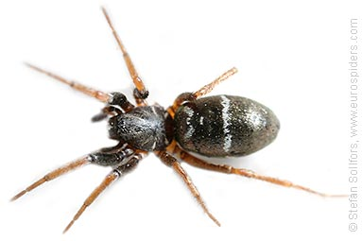
Obrázek 15 - Micaria pulicaria (foto - eurospiders.com)

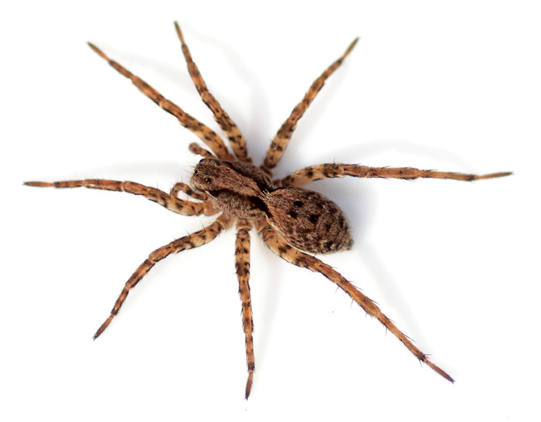
Obrázek 16 - Arctosa leopardus (foto - spinnen-forum.de)
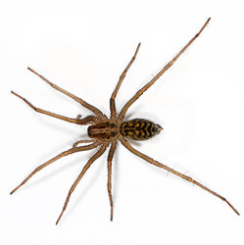
Obrázek 17 - Hypsosinga pygmea (foto - arachno.piwigo.com)

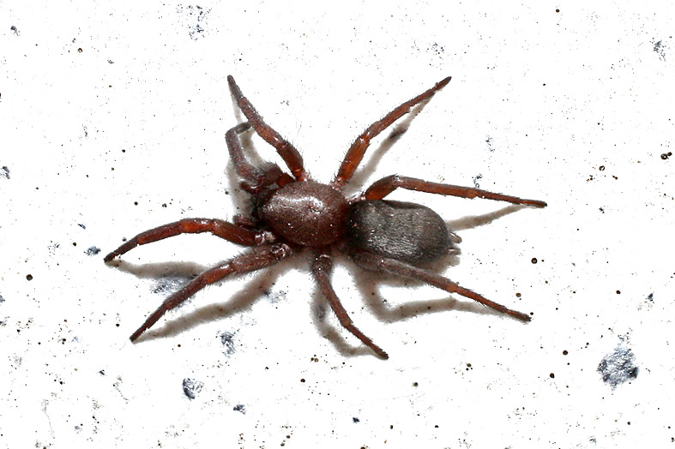
Obrázek 18 - Scotophaeus scutulatus (foto - arabel-ugent.be)
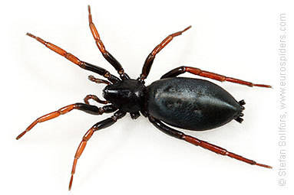
Obrázek 19 - Trachyzelotes pedestris (foto - arachno.piwigo.com)

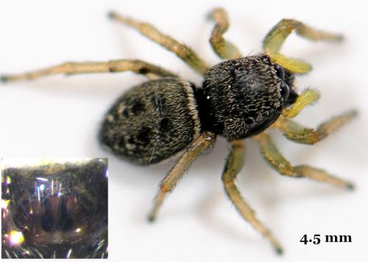
Obrázek 20 - Heliophanus flavipes (foto - galerie-insecte.org)

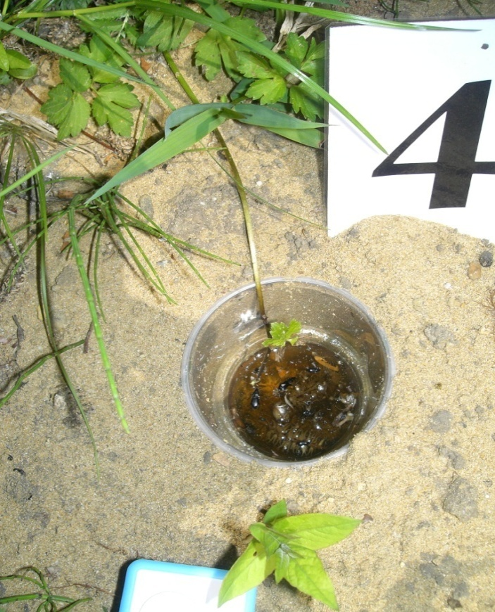
Obrázek 21 - Zapištěná zemní past (foto - autorka diplomové práce)

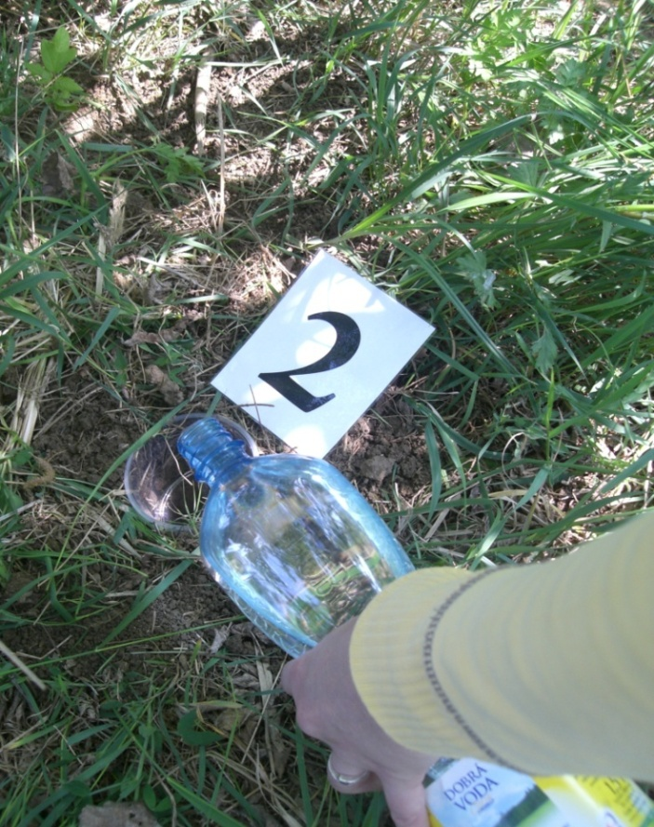
Obrázek 22 - Zemní past (foto - autorka diplomové práce)
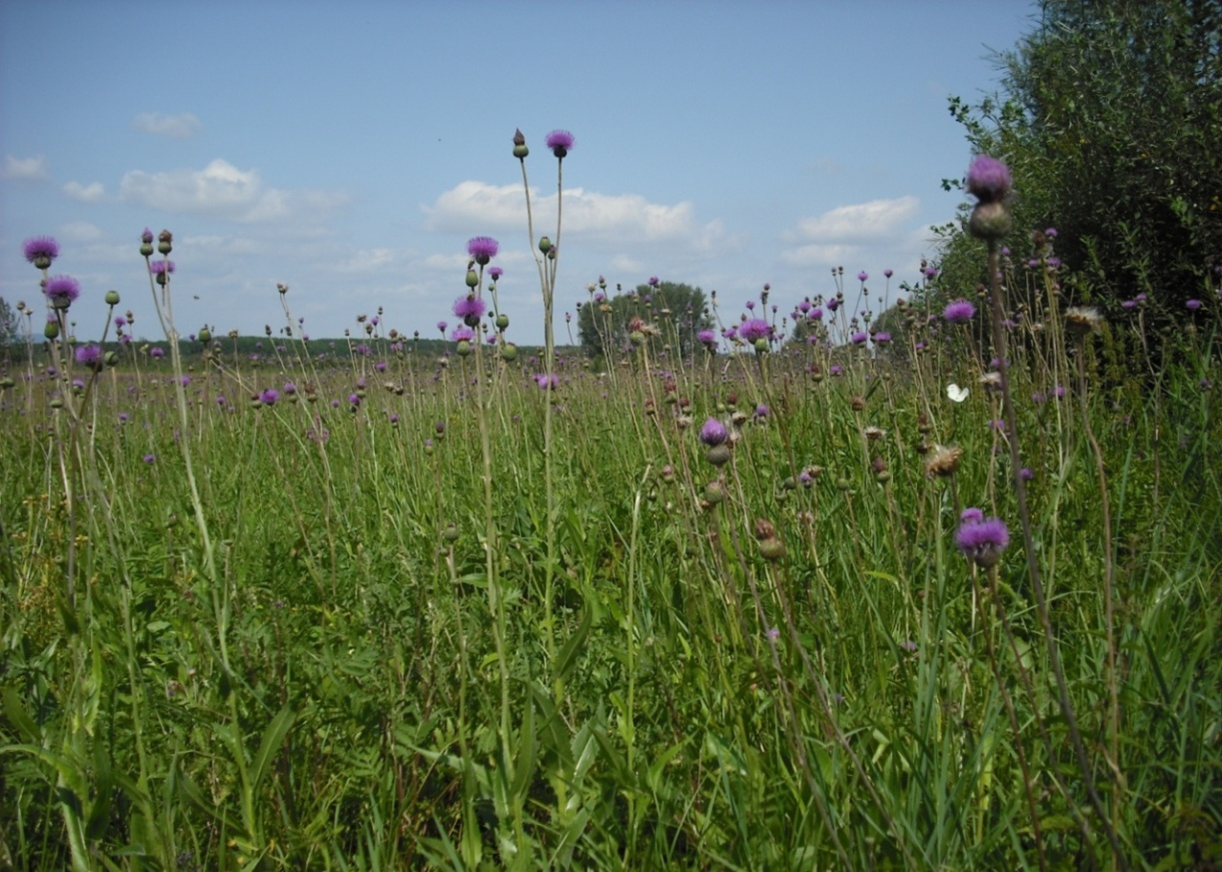
Obrázek 23 - Lázeňský mokřad - srpen 2009 (foto - autorka diplomové práce)
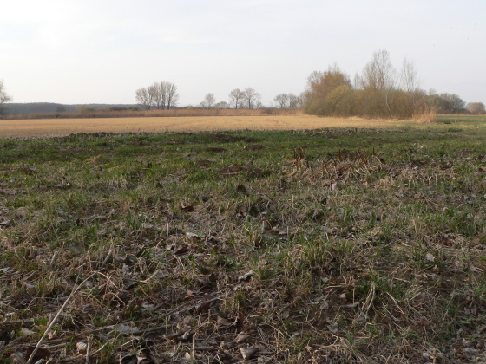
Obrázek 24 - Lázeňský mokřad - březen 2012 (foto - autorka diplomové práce)
12. Seznam tabulek
Tabulky jsou použity z bakalářské práce.
Tab. č. 8: Procentuální zastoupení jedinců v části lokality A a B v jednotlivých sběrech

Datum sběru | Počet jedinců | %
24. 5. 2009 | 120 | 69,36
7. 7. 2009 | 41 | 23,70
18. 8. 2009 | 2 | 1,16
7. 9. 2009 | 9 | 5,20
18. 10. 2009 | 1 | 0,58
Celkem | 173 | 100

Datum sběru | Počet jedinců | %
24. 5. 2009 | 98 | 63,26
7. 7. 2009 | 32 | 20,65
18. 8. 2009 | 9 | 5,81
7. 9. 2009 | 15 | 9,68
18. 10. 2009 | 1 | 0,65
Celkem | 155 | 100

Tab. č. 9: Procentuální zastoupení jedinců v části lokality C a D v jednotlivých sběrech
Datum sběru | Počet jedinců | %
24. 5. 2009 | 18 | 45,00
7. 7. 2009 | 0 | 0,00
18. 8. 2009 | 4 | 10,00
7. 9. 2009 | 17 | 42,50
18. 10. 2009 | 1 | 2,50
Celkem | 40 | 100

Datum sběru | Počet jedinců | %
24. 5. 2009 | 91 | 85,85
7. 7. 2009 | 4 | 3,77
18. 8. 2009 | 5 | 4,72
7. 9. 2009 | 5 | 4,72
18. 10. 2009 | 1 | 0,94
Celkem | 106 | 100
Tab. č. 10 Procentuální zastoupení jedinců na celém území
Lokalita | Počet jedinců celkem | %
A | 173 | 36,50
B | 155 | 32,70
C | 40 | 8,44
D | 106 | 22,36

Tab. č. 11: Kvalitativně - kvantitativní přehled druhů pavouků získaných na PP Lázeňský mokřad (2009)

Tab č. 11 - pokračování

Zeleně – nově nalezené druhy a čeleď

